化学竞赛习题册
第二篇 结构化学
第 3 章 晶体结构

题量：151
版本：学生版（无答案）
日期：2026-08-30

第 3 章 晶体结构

3.1 晶胞分子比例计算 〔🟢 d3〕（第26届初赛）

（1）
推求晶体中草酸分子和尿素分子的比例。
已知：单斜晶系，a=505.8pm, b=1240pm, c=696.4pm, β=98.13°, d=1.614g/cm³

（2）
画出一个化学单位的结构，示出其中的氢键。

3.2 CsAuCl3配位化学 〔🟢 d3〕（第33届初赛）
1-2 化合物 ${CsAuCl}_{3}$ 呈抗磁性。每个 ${Cs}^{+}$ 周围有 12 个 ${Cl}^{−}$ 离子，每个 ${Cl}^{−}$ 离子周围有 5 个金属离子。金离子处在 ${Cl}^{−}$ 围成的配位中心（也是对称中心）。写出该化合物中 Au 的氧化态及其对应的配位几何构型。

3.3 晶体化学式 〔🟢 d3〕（第33届初赛）

（1）
某晶体属六方晶系，晶胞参数 $a=0.4780 nm,c=0.7800 nm$。晶胞沿不同方向投影图如下，其中灰色球代表 A 原子，蓝色球代表 B 原子（化学环境完全等同）。已知 A2 原子的坐标参数为 $(0.8300,0.1700,0.2500)$，B1 原子沿 $c$ 方向原子坐标参数 $z=0.0630$。
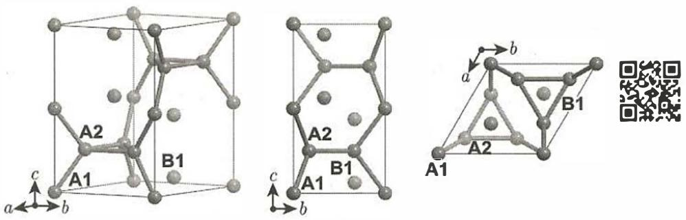
6-1 写出该晶体的化学式。

（2）
6-2 写出位于晶胞顶点和棱上的 A 原子的坐标参数；计算 A1-A2 距离。

（3）
6-3 写出所有 B 原子的坐标参数。

（4）
6-4 若将晶胞中顶角和棱上的 A 用另一种原子 C 替换，写出所得晶体的化学式。

3.4 干冰晶胞分析 〔🟢 d3〕（第35届初赛）
在一定条件下，$CO_{2}$ 分子可形成俗称干冰的晶体。在干冰的立方晶胞中，碳原子位于顶点和面心位置，分子轴平行于立方体的体对角线，如边栏图所示。其中 C-O 键长为 $116 pm$。
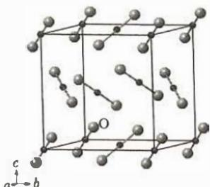 干冰的结构
4-1-1 写出干冰的结构基元。
4-1-2 写出干冰的点阵型式。
4-1-3 已知干冰的密度为 $1.64 g cm^{−3}$，计算干冰的晶胞参数 $a$ 和两个分子中心之间的最短距离 $L$。
4-1-4 计算图中所标出的那一个氧原子的坐标参数。

3.5 高压碳酸盐钙钛矿结构 〔🟢 d3〕（第36届初赛）

（1）
在 20 GPa 高压下，用激光加热 ${SrCO}_{3}$ 和 SrO 的混合物，得到组成为 ${Sr}_{3}{CO}_{5}$ 的物质，其结构类似于钙钛矿 ${ABX}_{3}$，其中 ${BX}_{6}$ 八面体共顶点连接。写出 ${Sr}_{3}{CO}_{5}$ 中分别对应于 A、B、X 的离子（须注明电荷）。
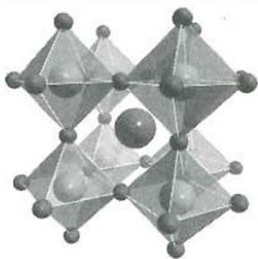

（2）
在 82～138 GPa 的高压下，${MgCO}_{3}$ 中碳酸根形成环状三聚体 (C)，画出 C 的结构示意图。
在 30～40 GPa 的高压下，用激光加热 ${MCO}_{3}$（M = Ca 或 Sr）和干冰的混合物，得到组成为 ${MC}_{2}O_{5}$ 的物质。${CaC}_{2}O_{5}$ 中，碳酸根以四聚形式 (D) 存在；${SrC}_{2}O_{5}$ 中，碳酸根以二聚形式 (E) 存在，画出 D 和 E 的结构。

碳酸根聚合结构图示
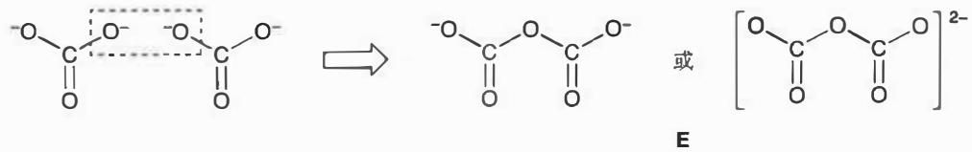
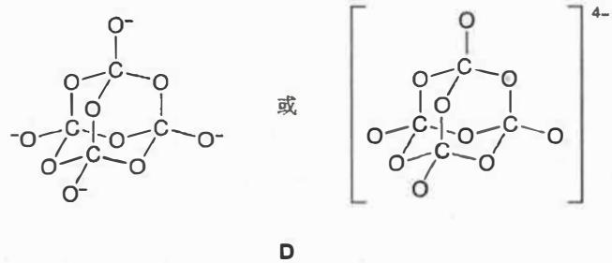

3.6 晶胞中化学式数目n 〔🟢 d3〕（第36届初赛第二场）

（1）
2022 年 9 月 9 日，国家航天局、国家原子能机构联合发布：我国科学家在嫦娥五号月壤样品中发现一种新矿物，命名为 “嫦娥石”，英文名称 Changesite-(Y)。嫦娥石是一种磷酸盐矿，属于陨磷钠镁钙石 (Merrillite) 族。
Merrillite 理想组成为 $Ca_{9}NaMg(PO_{4})_{7}$ ，晶体结构属三方晶系，晶胞参数 a = 1.029 nm, c = 3.687 nm。晶胞示意图见上图，其中 (b) 给出 Mg²⁺ 在晶胞中的分布，可以看成沿 c 方向采用 $⋯ABCABC⋯$ 方式排布。
写出晶胞中化学式的数目 $n$ 。
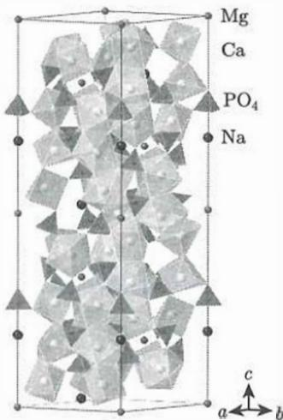

（2）
写出图中所示晶胞中所有 ${Mg}^{2+}$ 的分数坐标（注意坐标轴的关系；要求：按 $z$ 值从小到大排列）。
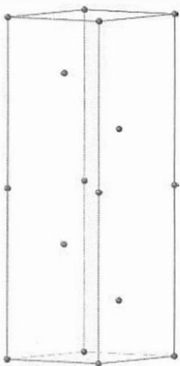

（3）
计算 ${Mg}^{2+}$ 离子之间的最短距离。

（4）
计算嫦娥石的密度（单位：${g cm}^{−3}$）。


3.7 08-29 〔🔵 d4〕
解释为什么 AgF 可溶而其他卤化银（AgCl、AgBr、AgI）难溶。

3.8 13-06 〔🟢 d4〕
13.6 灰锡(Sn)为面心立方金刚石型结构,晶胞参数a=648.9 pm。
- 算出 Sn 的原子半径；
- 灰锡的密度为 $5.77×{10}^{3} kg⋅m^{−3}$ ，求 Sn 的相对原子质量；
（3）其同素异形体白锡(Sn)为四方晶系， $a=583.1pm$ ， $c=318.2pm$ ，晶胞中含4个锡原子，请通过计算说明白锡变成灰锡，体积是膨胀还是收缩；
- 已知白锡中的平均键长为 310 pm, 判断哪一种晶型中的 Sn—Sn 键强。

3.9 13-13 〔🟢 d4〕
13.13 说明导致下列各组化合物间熔点差别的原因：
- NaF(992℃), MgO(2800℃);
- MgO(2800℃), BaO(1923℃);
- BeO(2530℃), MgO(2800℃), CaO(2570℃), SrO(2430℃), BaO(1923℃);
- NaF(992℃), NaCl(800℃), AgCl(455℃);
- $CaCl_{2}({782}^{∘}C)$ , $ZnCl_{2}({215}^{∘}C)$ ;
- ${FeCl}_{2}({672}^{∘}C)$ , ${FeCl}_{3}({282}^{∘}C)$ .

3.10 13-16 〔🟢 d4〕
13.16 若在高温下 NaCl 晶体导电是由于 Na⁺ 迁移到另一空位而造成，其中 Na⁺ 要经过一个由 3 个 Cl⁻ 组成的最小三角形窗孔 ( Cl⁻ 相互不接触)。
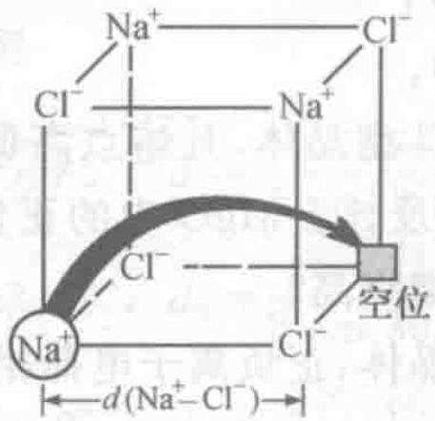
( I )
如已知： $a/2=282pm$ ， $r({Cl}^{−})=181pm$ ， $r({Na}^{+})=102pm$ ，请计算三角形窗孔半径，并参考计算结果说明：离子晶体 $NaCl$ 在室温是绝缘体；在接近熔点时电导率明显增加；熔融之后，
则是导体。

3.11 13-17 〔🔵 d4〕
利用以下数据，通过 Born-Haber 循环计算 $KF$ 的晶格能。
已知： - $KF$ 的标准生成焓 $Δ_{f}H^{⊖}(KF,s)=−567.3 kJ⋅mol^{−1}$ - $K$ 的升华焓 $Δ_{sub}H^{⊖}(K)=89.0 kJ⋅mol^{−1}$ - $K$ 的第一电离能 $I_{1}(K)=418.8 kJ⋅mol^{−1}$ - $F_{2}$ 的键解离能 $D(F−F)=158.0 kJ⋅mol^{−1}$ - $F$ 的第一电子亲和能 $E_{ea}(F)=−328.0 kJ⋅mol^{−1}$

3.12 13-19 〔🔵 d4〕
比较 FeCl₃ 和 FeCl₂ 的熔点高低，并解释原因。

3.13 习题1 〔🟢 d4〕
1.（2003年全国初赛试题）钒是我国丰产元素，储量占全球 11%，居第四位。钒酸钇是四方晶体，晶胞参数 a = 712pm，c = 629pm，密度 d = 4.22 g·cm⁻³，含钒 25%，求钒酸钇的化学式以及在一个晶胞中有几个原子。给出计算过程。
2.（2003年全国初赛试题）2003年3月日本筑波材料科学国家实验室一个研究小组发现首例带结晶水的晶体在 5K 下呈现超导性。该晶体的化学式为 ${Na}_{0.35}{CoO}_{2}⋅1.3H_{2}O$，具有层状结构。 (1) 钴原子的平均氧化态为____。 (2) 以●代表氧原子，以●代表钴原子，画出 CoO₂ 层的结构，用粗线画出两种二维晶胞。 (3) 据报道，该晶体是以 ${Na}_{0.7}{CoO}_{2}$ 为起始物，先跟溴反应，然后用水洗涤而得到的。写出起始物和溴的反应方程式。
3.（2009年全国初赛试题） (1) 文献中常用下图表达方解石的晶体结构：图中的平行六面体是不是方解石的一个晶胞？简述理由。 (2) 文献中常用下图表达六方晶体氟磷灰石的晶体结构：试以此图为基础用粗线画出氟磷灰石晶胞的 c 轴投影图，设晶胞顶角为氟原子，其他原子可不补全。

3.14 习题7.36 〔🟢 d4〕
金属 M 为我国华南淡水湖区的盛产金属, 其晶格类型为体心立方晶格, 原子半径为 143pm, 密度为 8.58g/cm³。已知 M 的氧化物 (M 元素的质量分数为 69.90%) 与 KOH 共熔后, 可以生成水溶性的盐, 将其慢慢浓缩可以得到晶体。该晶体阴离子 N 具有正八面体对称性, 而且由 6 个 MO₆ 正八面体构成, 每个 MO₆ 正八面体的 6 个氧原子中有 1 个单独属于这个八面体。
- 推出 M 的元素符号和该晶体的化学式。给出阴离子的结构。
晶体 $M_{6}Cl_{x}SO_{4}⋅12H_{2}O$ 中阳离子 $M_{6}Cl_{x}^{2+}$ 结构为 6 个 M 原子构成的八面体骨架，每个氯原子形成边桥基位于八面体每条棱上。另有一种含碘的阳离子 $M_{6}I_{z}^{y+}$ ，6 个 M 原子构成八面体骨架，每个碘形成面桥基与 3 个 M 原子成键。
- 求 x 和 z。
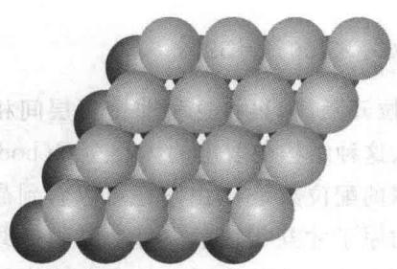

3.15 习题7.37 〔🟢 d4〕
γ-MgAgSb 属立方晶系, 其晶体结构可以视为 MgSb 作 NaCl 结构, Ag 掺杂入某种空隙得到。晶胞参数 a=670pm。
- 请画出 $γ$ -MgAgSb 的正当晶胞。
- 计算说明在高温下银离子能否自由移动而导电。离子半径数据: $r({Mg}^{2+})=72pm,r({Sb}^{3−})=220pm,r({Ag}^{+})=115pm$ 。

3.16 习题7.38 〔🟢 d4〕
- 将 $ZnO$ 和 $Zn$ 混合后隔绝空气加热可得到 ${ZnO}_{1−x}$ ，通过调整 $ZnO/Zn$ 的比例可以得到不同颜色的化合物，解释原因。
- ZnO 呈白色, 而 HgO 有红色、黄色。红黄颜色的差异是由颗粒大小决定的, 黄色氧化汞的颗粒较小。试写出以下方程式并推测固体产物的颜色。
- $Hg(NO_{3})_{2}$ 热分解为 HgO;
- $Hg(NO_{3})_{2}$ 与足量 NaOH 溶液反应 HgO。
HgS 同样有红、黑两种颜色，两者晶型不同；红色的 $α$ -HgS 为岩盐(NaCl)型，黑色的 $β$ -HgS 为闪锌矿型。
- 假设两种矿石中 Hg-S 键长相同，求 $α$ -HgS 和 $β$ -HgS 的密度比。
- 实际上， $α$ -HgS 和 $β$ -HgS 的密度分别为 $8.10g/cm^{3}$ 和 $7.73g/cm^{3}$ 。通过计算写出 $α$ -HgS 和 $β$ -HgS 中 Hg—S 键长并解释这种差异。

3.17 习题7.39 〔🟢 d4〕
已知以下数据: Ca 的升华热为 193kJ/mol, Ca 的第一和第二电离能分别为 590 和 1010kJ/mol, O₂ 的键能为 498kJ/mol, O 的第一和第二电子亲和能分别为 141 和 -878kJ/mol, CaO 的标准摩尔生成焓为 -635kJ/mol。
- 从实验数据中求出 CaO 的晶格能。
- 晶格能也可以从理论上求出。已知 CaO 是 NaCl 型结构，晶胞参数为 0.480nm。假设我们只考虑一个 Ca²⁺ 周围最近和次近的离子，求该 Ca²⁺ 静电势能的大小。

3.18 习题7.40 〔🟢 d4〕
欲制备 $CaCl$ 晶体，现通过热力学计算对其可行性进行判断。
- 理论计算表明离子半径 $r({Ca}^{+})=120pm,r({Cl}^{−})=167pm$ ，下表列出了 MX 型化合物的有关情况。试推测 CaCl 的晶体结构。
配位方式 | $CaCl$ 晶格能 $U_{1}/(kJ·mol^{−1})$
四面体配位 | -751.9
八面体配位 | -758.4
立方体配位 | -704.8
其他有关数据如下表所示：
Ca熔化热 $Δ_{\text{fus}}H_{\text{m}}^{⊖}$ | 9.30kJ·mol⁻¹
Ca第一电离能 I₁ | 589.7kJ·mol⁻¹
Ca第二电离能 I₂ | 1145.0kJ·mol⁻¹
Ca汽化热L | 150.0kJ·mol⁻¹
Cl₂ 键解离能 | 240.0kJ·mol⁻¹
CaCl₂ 晶格能 U₂ | -2232kJ·mol⁻¹
Cl电子亲和能E | 349.0kJ·mol⁻¹
- 求 CaCl 的标准摩尔生成焓。
- 从热力学角度考虑, CaCl 可能合成吗? 计算说明。

3.19 习题7.42 〔🟢 d4〕
回答下列问题。
- 在镁橄榄石 $({Mg}_{2}{SiO}_{4})$ 晶体中，每个 $Mg$ 均形成一个 $[{MgO}_{6}]$ 八面体。每个O原子与几个 $Mg$ 原子连接？每个O原子与几个Si原子连接？
- 锌橄榄石与镁橄榄石的结构相似(已知 Zn²⁺ 和 Mg²⁺ 的离子半径分别为 74 和 72pm, O²⁻ 半径为 140pm), 与镁橄榄石相比, 锌橄榄石的密度更大还是更小? 简述理由。
- 给镁橄榄石逐渐加压,镁橄榄石由正交晶系转化为立方晶系,此过程中其体积是变大还是变小?

3.20 习题7.43 〔🟢 d4〕
一种过渡金属的二元化合物的晶体结构如下图所示, 图中仅画出了晶胞中的部分原子, 大灰球为金属元素, 小黑球为短周期非金属元素, 后者所占的质量分数为 28.03%。该晶体的正当晶胞参数 $a=5.58\text{Å},b=5.93\text{Å},c=6.04\text{Å}$ 。
- 通过计算和推理写出该物质的化学式。
- 画出该晶体中阴离子的共轭结构式并解释其成键方式。
- 补全该晶胞的所有原子。
- 该晶体的结构基元是什么？一个晶胞中有多少个结构基元？
- 计算该晶体的密度。

3.21 习题7.44 〔🟢 d4〕
有汞的两种氨解产物结构如下：
- 写出 A、B 的化学式和生成 B 的反应方程式。
- 晶体 A 中, NH₃ 和 Cl 的堆积方式是否相同? 为什么?
- 晶体 A 的 Hg 占据什么空隙？占有率为多少？
- 写出 B 晶胞的结构基元。
- 比较 A 和 B 在水溶液中的溶解性大小。

3.22 习题7.45 〔🟢 d4〕
NaOH 是同学们熟知的化合物,一般是片状晶体。它在不同条件下可结晶成不同结构型式的晶体。以下是三个例子(从左向右依次标记为 1、2、3)。
晶胞参数: 1 中, a = 0.5102 nm; 2 中, a = 0.3401 nm, b = 1.138 nm, c = 0.3398 nm, $α=β=γ={90}^{∘}$ ;
3中， $a=0.6213nm,b=1.172nm,c=0.605nm,α=β=γ={90}^{∘}$
- 分别写出 1、2、3 中，晶胞所代表单元的化学式。
- 已知 1 是在 578K 时获得的晶体, 简述温度升高使 NaOH 晶体对称性升高的原因。
- 设2可近似视为由Na和O的平面层堆积而成(忽略H)。画出平面层中Na和O堆积的正当格子, 计算格子的参数和 $d(Na−O)$ 。此种堆积型式解释了NaOH的何种宏观性质?
- 列式计算晶体 3 的密度。

3.23 习题7.46 〔🟢 d4〕
一种钐钴化合物的六方 $Sm_{2}Co_{17}$ 晶胞如图所示。
- 推断并画出三方 $Sm_{2}Co_{17}$ 晶胞。
- 指出六方晶体中 Sm 的配位数。

3.24 习题7.47 〔🟢 d4〕
如图示出了复合氧化物A的四方晶胞。图中 $\left[{CuO}_{6}\right]$ 八面体存在Jahn-Teller效应， $Cu$ 和O之间的距离在 $z$ 轴方向（记为 $l_{z}$ ）比在 $x$ 轴方向（记为 $l_{x}$ ）长。
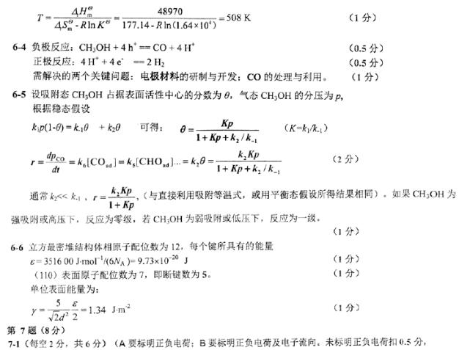
- 计算 $l_{x}$ 、 $l_{z}$ 和晶体的密度。
A 可以通过配合物 B 的热分解得到, B 可以由金属氯化物加入含有方酸 $C_{4}H_{2}O_{4}$ (二元酸) 的稀氨水溶液中混合得到。在干燥的空气中, B 受热分解, 至 ${200}^{∘}C$ 失重 29.1%, 对应于结晶水的失去; 随后, 继续失重至 ${700}^{∘}C$ , 对应于二氧化碳的放出。从 B 到 A 的总失重为 63.6%。已知在热解反应中只释放出水和 CO₂ 。
- 给出 B 的化学式。
A 是绝缘体。当一个 La³⁺ 被一个 Sr²⁺ 取代时，晶格中会产生一个可以导电的空穴。不过掺杂 Sr²⁺ 的 A 在温度低于 38K 时具有超导性。当 A 发生取代反应后，每立方米产生空穴数 $2.05×{10}^{27}$ 个。
- 计算 Sr²⁺ 取代 La³⁺ 的百分率。

3.25 习题7.48 〔🟢 d4〕
具有高温超导性的钇钡铜氧化合物的晶体结构与钙钛矿密切相关。钙钛矿型晶胞属于立方晶系，其结构(本题中该种晶胞称A型)可以描述为较大的阳离子A处于体心，较小的阳离子B处于晶胞原点，而晶胞中所有棱心均被阴离子X占据。
- 以 A 为顶点画出钙钛矿的晶胞(本题中该种晶胞称 B 型)。指出其所有对称元素。
- 一种钇钡铜氧化合物的晶体结构可以近似看成三个 A 型钙钛矿型晶胞沿 c 轴堆叠而成，并在上下两个底面的两个相对的棱心去掉氧原子，在中间层的 c 轴方向所有棱心去掉氧原子。请画出其晶胞并写出它的化学式(标明价态)。
- 晶体中铜的配位数是多少？写出其配位型式并预测铜的价态与其配位数的关系。

3.26 习题7.49 〔🟢 d4〕
右图中称为 Eldfellite 的矿物被认为是一种潜在的廉价钠离子电池的正极材料。
图中最小的球为 O，最大的球为 Na，浅灰色的四面体中心均有一个 S，而深灰色的正八面体中心均有一个 Fe。晶胞参数：a=0.8043nm, b=0.5139nm, c=0.7115nm, $β={92.13}^{∘}$
- 在图中框出一个晶胞，并给出晶胞的化学组成。
- 晶体中共有几种化学环境的氧原子？每种各有几个？每种化学环境的氧原子分别连接了几个 Na、S 和 Fe?
- 计算该晶体的密度。
(Mineralogical Magazine 73, No.1 (2009): 51-57)

3.27 习题7.50 〔🟢 d4〕
复杂的金属间合金通常有比较复杂的结构,晶体中每个晶胞经常有超过一百的原子。晶体由两种结构组成,一种是原子簇(原子簇结构的存在可稳定该物质),另一种是不属于原子簇的其他原子,后者称为”胶水原子”。
化学式为 $X_{13}Y_{4}$ 的金属间合金结晶成正交晶体， $a=8.16\overset{̊}{A}$ ， $b=12.34\overset{̊}{A}$ ， $c=14.45\overset{̊}{A}$ ，密度为 $4.018g/cm^{3}$ 。晶体由如下图所示的原子簇 A 和”胶水原子”构成，每个晶胞中有两个原子簇，“胶水原子”的个数不超过 30 个。
- 原子簇 A 中有多少个几何结构为线性的 Y-X-Y 键？
- 求 $X_{13}Y_{4}$ 晶体中一个晶胞包含的原子个数。
- 已知 $X_{13}Y_{4}$ 中”胶水原子”的质量分数为 12.27%，确定 $X_{13}Y_{4}$ 的化学式（如： x₁₃ 和 x₂₃ 的量表示）

3.28 习题7.51 〔🟢 d4〕
将Cs和金属M置于钽制安瓿瓶中于973K加热2天，冷却后分离得到了一种透明共同组成的类石墨单层(Y、Z)以…XYXZXYXZ…的形式堆积而成。若将所有原子视为相同，则Y、Z 947.1pm, $Z=2$ ;密度为5.78g/cm³。
- 通过计算, 确定 P 的化学式。
- 以 Cs 为顶点画出 P 的正当晶胞。
- 求 Cs-M 键长和 Cs 的配位数。
- 推测该金属间化合物具有相当稳定性的结构原因。
(Angewandte Chemie International Edition 42, No. 39 (2003): 4818-4821)

3.29 习题7.53 〔🟢 d4〕
高岭土又称为中国黏土,它是制作陶瓷的重要原料,其名称起源于我国江西省景德镇市北部的高岭村。高岭土的化学式为 ${Al}_{2}{Si}_{2}O_{5}(OH)_{4}$ , 下图示出了其结构。它是由两种层排列而成的。一种层是 ${Si}_{2}O_{5}^{2−}$ 四面体层(图a),另一种层是 ${Al}_{2}O_{2}(OH)_{4}^{2−}$ 八面体层(图b)。在后者中,O可近似视为密堆积,Al填充2/3的八面体空隙。两层共用一部分氧原子(图c、d)。由此,两层重复形成高岭土的结构。
- 长石风化是高岭石形成的有效途径之一, 写出钾长石 $\left(K_{2}{Al}_{2}{Si}_{6}O_{16}\right)$ 在水和二氧化碳作用下转化为高岭石的反应式。
- 若将高岭土中的 Al³⁺ 置换为 Mg²⁺ ，则得到温石棉。写出温石棉的化学式。
- 加热高岭土, 首先失水得到偏高岭土; 然后两份偏高岭土在更高的温度下反应, 得到铝硅酸盐相 S 和二氧化硅; 最后 S 分解为莫来石 ${Si}_{2}{Al}_{6}O_{13}$ 和二氧化硅。S 的结构可视为有缺陷的尖晶石结构——尖晶石的理想化学式为 ${MgAl}_{2}O_{4}$ , 其中 $Mg$ 填充 O 的四面体空隙, Al 填充 O 的八面体空隙。在 S 中, $Mg$ 的位置仅有 3/4 填充, Al 的位置仅有 2/3 填充, O 无缺陷。给出 S 的化学式并写出上述所有反应的方程式。

3.30 习题7.54 〔🟢 d4〕
沸石是一种含有水架状结构的铝硅酸盐矿物，结构中有许多空腔（笼）和连接空腔的通道，水分子可由通道运输。它最早发现于1756年，瑞典矿物学家克朗斯提发现有一类天然铝硅酸盐矿石在灼烧时会产生沸腾现象，因此命名为沸石。方钠石是一种典型的沸石，分子式为 $NaAlSiO_{4}$ 。其框架结构由方钠石笼组成（如下图所示），后者是由 $SiO_{4}$ 四面体共顶点连接而成的，可以抽象地看成是截断八面体。这些笼子通过共面连接得到方钠石的三维结构。
- 用硅酸盐负离子的形式写出方钠石笼的组成。
- 考虑方钠石的晶胞, 求 Z。

3.31 习题7.55 〔🟢 d4〕
石墨是由碳原子的二维六方堆积层层叠得到的,每一层的位置可能为 A、B、C 三种。三种石墨的立体结构分别为 AAAAAAA…,ABABAB…,ABCABC…(分别记为 1、2、3)。
- 确定下面示出的立体结构分别对应石墨的类型。
通过在类型 3 的石墨中沿垂直于层平面的方向位移碳原子, 可以得到立方金刚石的几何结构; 通过在类型 1 的石墨中沿垂直于层平面的方向位移碳原子, 可以得到一种叫作 Lonsdaleite 的物种的结构。理论计算预言后者比金刚石还要硬。
- 以下哪一种结构是 Lonsdaleite?
- 室温下，石墨中碳碳键长为 1.42Å，层间距离为 3.35Å；金刚石中碳碳键长为 1.54Å。求石墨和金刚石的理论密度。

3.32 习题7.56 〔🟢 d4〕
铬铜酸铵 $\left({\left({NH}_{4}\right)}_{2}Cu{\left({CrO}_{4}\right)}_{2}\right)$ 受热分解会得到一种棕黑色粉状固体，这种固体可用于催化加氢，其中一种组分A的结构如右图所示。
- 写出铬铜酸铵分解生成 A 的化学反应方程式。
- 该晶体可看成 O 作立方最密堆积, Cu 和 Cr 分别填入四面体和八面体空隙, 请分别写出其填隙率。
- 计算系统中所有 Cu 和 Cr 的分数坐标。

3.33 习题7.57 〔🟢 d4〕
BiF₅ 的晶体为四方晶系,一部分 Bi 处于晶胞的顶点上,且所有的 Bi 都在 F 的八面体空穴中,其中三个 F 原子坐标为:(0,0,0.500),(0.767,0.609,0.500),(0.891,0.267,0)。
- 画出该晶体的正当晶胞，指出其结构基元以及晶胞中结构基元的个数。
- 给出晶体沿各轴方向的投影图,说明晶体中 Bi 的配位多面体的连接方式。
- 在晶体中距离最近和次近的 F—F 距离分别为 2.68 和 2.84Å，推算晶体的密度。

3.34 习题7.58 〔🟢 d4〕
一过渡金属 M 与一短周期元素 X 形成 1:1 型晶体。在其某种四方晶胞中，X 位于 $(0,0,0)(0.5,0.5,0)(0.5,0.5,0.5)(0,0,0.5)$ ，晶胞中所有的四个 M 对中心的 X 形成正四面体的配位，所有相同粒子化学环境相同。
- 请画出该晶体的正当晶胞。
- 指出 M 的配位数,说明 M 原子周围粒子形成的配位多面体或平面图形为何种。
- 若该晶体密度为 $9.867 g/cm^{3}$ ，正当晶胞参数 $α=β=γ={90}^{∘},a=b=3.534 \text{Å},c=6.122 \text{Å}$ ，请结合计算给出 M 与 X 的元素符号。

3.35 习题7.59 〔🟢 d4〕
下图为一种碱式碳酸铜的晶体结构(晶胞中只示出了部分原子)。图中大灰球为 Cu, 小灰球为 O, 黑球为 C。碳原子占据氧原子三角形中心, 铜原子位于氧原子四边形中, 氢原子没有示出, 有一部分氧原子和氢原子相连。晶胞参数: a=501pm, b=586pm, c=1037pm, $β={92.33}^{∘}$ 。
- 写出上面这种碱式碳酸铜的化学式, 计算该晶体的密度。
- 晶体中共有几种化学环境的氧原子？每种各有几个？每种化学环境的氧原子分别连接了几个 $Cu$ 和 $C$ ?
- 已知晶胞中一个 C 原子坐标为 $(0.3290,0.2000,0.8180)$ ，与之相连的一个 O 原子的坐标为 $(0.4500,0.2920,0.9170)$ ，求晶体中碳酸根的 C—O 键长。

3.36 习题7.60 〔🟢 d4〕
N₂ 在常温下的化学性质以不活泼著称。但 Li 单质在常温下即可与 N₂ 反应，生成稳定的 $Li_{3}N$ 。 $Li_{3}N$ 的晶胞颇耐人寻味。
在一种 $Li_{3}N$ 晶体中，N 原子以 hcp 形式堆积，Li 占据的空隙仅有四面体空隙、八面体空隙两种。
- 请写出以 N 原子为顶点的晶胞中所有 Li 原子的分数坐标。
- 分别给出晶胞中四面体和八面体空隙的填隙率。
另一种 ${Li}_{3}N$ 晶体中，Li原子形成了类似石墨单层的堆积，由Li原子形成的每一个正六边形中心都有一个N原子，形成了Li-N层。晶体中是由Li-N层和另一种层交替排布。层与层之间间距相等，且所有N原子在 $xy$ 平面上的投影都被另一层中的Li挡住。
- 分别以 N 和 Li 为顶点画出这种 $Li_{3}N$ 的晶胞。

3.37 习题7.61 〔🟢 d4〕
Bi 的一种化合物可用于医疗,用于治疗胃及十二指肠溃疡、肠炎和腹泻等,在 X 光诊断中用作遮光剂。文献报道其晶体结构如下:
其部分正当晶胞参数为 $a=386pm,b=386pm,α=β=γ={90}^{∘}$ 。
- 以 Bi 为顶点在上图中框出正当晶胞，确定晶胞的组成。
- 给出晶体的结构基元、点阵形式和所属晶系(假设碳酸根可视为球形)。
- 晶体中共有几种化学环境的氧原子？每种各有几个？每种化学环境的氧原子分别连接了几个 Bi 和 C?
- 计算该晶体的密度。
(Cryst. Growth Des. 18, No. 8 (2018): 4334-4346)

3.38 习题7.62 〔🟢 d4〕
钙钛矿是具有通式 ABX₃ 结构的一类化合物, 其名称源自同名矿物钙钛矿 ( CaTiO₃ )。理想情况下, X 和 A 共同进行立方最密堆积, B 填入一部分的八面体空隙。已知物质 $BaScO_{x}H_{y}$ 可视为理想的钙钛矿结构。
- 写出该物质的化学式。推断哪些原子参与了面心立方堆积, 哪些原子填入八面体空隙?
- O 和 H 是按一定规律排列还是随机地分布？
- 分别写出 Ba 和 Sc 的配位数。
- 已知该晶体的晶胞参数为 $a=41.5034\overset{̊}{A}$ ，计算该晶体的密度。

3.39 习题7.63 〔🟢 d4〕
Verbeekite是2002年科学家在刚果民主共和国境内发现的Pd/Se二元化合物。晶胞结构如下图所示(分别为从 $a,b,c$ 轴方向观察的结果)。
单斜晶胞参数: $a=671.0pm,b=415.4pm,c=891.4pm,β={92.42}^{∘}$ 。
- 推出 Verbeekite 的化学式, 指出 Pd 的价态。
- 求 Verbeekite 的理论密度。
(Inorganic Chemistry 56, No. 10 (2017): 5885-5891)

3.40 习题7.64 〔🟢 d4〕
冷却硒的热苯胺溶液可以得到硒晶体 S。X 射线衍射研究表明,该晶体中 Se 具有螺旋链状结构。其 a、b、c 轴的投影图(从左至右)分别如下左三图所示。
相关测量发现,其晶胞参数为: $a=b=436.6pm,c=495.4pm,α=β=π/2,γ=2π/3$ 。Se-Se 键长为 $237.3pm$ 。已知 $c$ 轴投影图中 Se 原子所围成的三角形均可视为正三角形。晶胞的透视图如上右图所示。
- 指出 S 属于什么类型的晶体。
- 求 S 的理论密度。
- 求在 S 晶体中, 距离最近的非同一链的 Se 原子之间的距离。

3.41 习题7.65 〔🟢 d4〕
在 MeLi 晶体中 Li 只以 Li₄ 四面体（视为正四面体）的聚集形式存在。在该晶体中， Li₄ 四面体作体心立方堆积，而碳原子与两个 Li₄ 正四面体配位，其中一个是与顶点 Li 连接，而另一个是与面”连接”。已知与面配位的 Li 与 C 的距离为 230.7pm，与顶点配位的 Li 与 C 的距离为 237.0pm， Li₄ 四面体中 Li 与 Li 的距离为 268.3pm。体心的 Li₄ 正四面体的四根 C₃ 为正当晶胞的四根体对角代
- 画出 MeLi 的正当晶胞(不必画出 H 原子)。
- 判断晶体的结构基元和点阵型式。
- 求 MeLi 的理论密度。

3.42 习题7.66 〔🟢 d4〕
量子点是直径为 2～10nm 的微小颗粒或纳米晶体，在这个尺度下，尺寸的改变会改变其光学和电子性质（而相同组成的普通物质则一般不具有这些性质）。首次合成的胶体量子点是 1:1 二元化合物 XY。已知在一个半径 2.0nm 的理想量子点微粒中有 298 个 X 原子，XY 的密度为 5.67g/cm³ 。将 XY 溶解在浓盐酸中可得到密度为 3.31g/L（298K,1atm）的恶臭气体。X 为金属，Y 为非金属。
- 给出 XY 的化学式(用元素符号表示)。
2、XY 有多种合成方法。第一种: 将 X 的氯化物溶于氨水, Y 的常见氧化物溶于氢氧化钠并混合, 用 $N_{2}H_{4}$ 还原(反应 1)。第二种: Y 用硼氢化钠处理(反应 2)后在硫酸中加热(反应 3), 最后与 X 的氯化物在氢氧化钠溶液中反应(反应 4)。给出反应 1~4 的方程式。
XY 材料的带隙可由下式计算：
$$E_{g}^{纳米微粒}=E_{g}^{大块物质}+\frac{h^{2}}{8r^{2}μ}−\frac{1.8e^{2}}{4πεε_{0}r}.$$
式中 $E_{g}^{大块物质}$ 为相同组成的普通大块物质的带隙，h 为普朗克常数，r 是量子点微粒的半径，e 为电子电量， $μ$ 为电子和空穴的折合质量（值为 $7.30×{10}^{−32} kg$ ）， $ε_{0}$ 为真空介电常数， $ε$ 为 XY 的相对介电常数（值为 10.6）。实验发现半径 2.0 nm 的微粒的最大吸收波长为 446 nm。
- 通过计算判断半径为 $3.3 nm$ 的 $XY$ 量子点是否为半导体, 并预测其颜色。已知半导体的带隙一般在 $1∼3eV$ , 颜色与最大吸收波长的对应关系如下表所示:
颜色 | 蓝 | 绿 | 黄 | 橙
最大吸收波长/nm | 435~480 | 500~560 | 580~600 | 600~615

3.43 习题7.23 〔🟢 d4〕
第一代稀土永磁体 ${Sm}_{x}{Co}_{y}$ 晶体为六方晶系，晶胞参数 $a=498.9pm,c=398.1pm$ ， $c$ 轴方向投影无重叠。Sm的相对原子质量为150.4。
- 求 x, y。
- 画出 Sm、Co 层的二维晶胞。
- 简明清楚地画出其晶胞。

3.44 例7.5-Born-Haber循环计算晶格能 〔🟢 d4〕
根据已知的下列数据,由玻恩-哈伯循环计算氯化钡的 $Δ_{f}H_{m}^{⊖}$ 。
氯分子的解离能 242.6 kJ·mol⁻¹ 钡的原子化热 177.8 kJ·mol⁻¹ 钡的第一电离能 520.9 kJ·mol⁻¹ 钡的第二电离能 962.3 kJ·mol⁻¹ 氯的电子亲和能 348.6 kJ·mol⁻¹ 氯化钡的晶格能 2026.7 kJ·mol⁻¹

3.45 习题7.1 〔🟢 d4〕
若平面周期性结构系按下列单位并置重复堆砌而成(见下面解中的平面四方形图)，请画出它们的点阵素单位，并写出每个素单位代表的白球和黑球的数目。

3.46 习题7.2 〔🟢 d4〕
在一片广阔平坦的土地上植树,要求植株间的距离不小于2 m,试安排一种方案使植株数目最多。将每株树用一个点表示,画出这些点的分布图及点阵单位,计算素单位的面积以及10000 m²(1公顷)土地最多可植树的株数。

3.47 习题7.3 〔🟢 d4〕
层状石墨分子中 C—C 键长为 142 pm，试根据它的结构画出层形石墨分子的原子分布图，画出二维六方素晶胞，用对称元素的图示记号标明晶胞中存在的全部六次轴，并计算每一晶胞的面积、晶胞中包含的 C 原子数和 C—C 键数，画出点阵素单位。

3.48 习题7.4 〔🟢 d4〕
下表给出由 X 射线衍射法测得的一些链形高分子的周期。试根据 C 原子的立体化学，画出这些聚合物的一维结构；找出它们的结构基元；比较这些聚合物链周期的大小，并解释原因。
高分子 | 化学式 | 链周期/pm
聚乙烯 | $(CH_{2}−CH_{2})_{n}$​ | 252
聚乙烯醇 | $(CH_{2}−CH)_{n}$ $∣$ OH | 252
聚氯乙烯 | $(CH_{2}−CH)_{n}$ $∣$ Cl | 510
聚偏二氯乙烯 | $(CH_{2}−C)_{n}$ $∣$ Cl | 470

3.49 习题7.5 〔🟢 d4〕
有一组点，周期地分布于空间，其平行六面体周期重复单位如图7.5(a)所示。问这一组点是否构成一点阵？说明理由，判断它是否构成一点阵结构？请画出能够概括这一组点的周期性的点阵及其素单位。
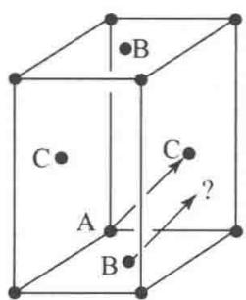
(a)
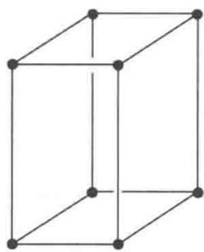

3.50 习题7.6 〔🟢 d4〕
列表比较晶体结构和分子结构的对称元素及其相应的对称操作。晶体结构比分子结构增加了哪几类对称元素和对称操作？晶体结构的对称元素和对称操作受到哪些限制？原因是什么？

3.51 习题7.7 〔🟢 d4〕
根据点阵的性质,作图证明理想晶体中不可能存在五次对称轴。

3.52 习题7.8 〔🟢 d4〕
分别写出晶体中可能存在的独立的宏观对称元素和微观对称元素，并说明它们之间的关系。

3.53 习题7.9 〔🟢 d4〕
有4种晶体分别属于 $C_{2h},C_{2v},D_{2h}$ 和 $D_{2d}$ 4种点群，试根据其特征对称元素定出它们所属的晶系。

3.54 习题7.10 〔🟢 d4〕
有5种晶体分别属于 $C_{3h},C_{3i},C_{3v},D_{3h}$ 和 $D_{3d}$ 5种点群，试根据其特征对称元素定出
它们所属的晶系。

3.55 习题7.11 〔🟢 d4〕
六方晶体可按六方柱体(八面体)结合而成,但为什么六方晶胞不能划成六方柱体

3.56 习题7.12 〔🟢 d4〕
按图 7.12(a) 堆砌的结构为什么不是晶体中晶胞并置排列的结构

3.57 习题7.13 〔🟢 d4〕
根据金属镁的晶体结构[《结构化学基础》(第5版)图7.1.4(e)]：
（1）画出金属镁晶体的六方晶胞沿 c 轴的投影图，标明各个原子的分数坐标及其在晶胞中摊到的个数；
（2）标明在晶胞内两个三角形中心处[坐标分别为 $(2/3,1/3)$ 和 $(1/3,2/3)$ 处]对称轴沿 $c$ 轴的投影图；
（3）画出点阵单位沿 c 轴的投影，标明点阵单位内两个三角形中心处对称轴沿 c 轴的投影图，说明原子分数坐标、螺旋

3.58 习题7.14 〔🟢 d4〕
根据 $α$ -硒的晶体结构[见《结构化学基础》(第5版)图7.2.6]及Se原子在晶胞中的坐标 $(0,u,0),(u,0,2/3),(\overset{‾}{u},\overset{‾}{u},1/3),u=0.217$ :
（1）画出 $α−Se$ 晶体的六方晶胞沿 c 轴的投影图，标明各个原子的分数坐标及其在晶胞中摊到的个数；
- 标明晶胞内两个三角形中心处的对称轴沿 c 轴的投影图；
（3）画出点阵单位沿 c 轴的投影图，标出单位内两个三角形中心处的对称轴投影图，说明晶胞对称性和点阵单位对称性不同的原因。

3.59 习题7.15 〔🟢 d4〕
在下面3个六方晶胞 $(a=b≠c,α=β={90}^{∘},γ={120}^{∘})$ 沿c轴的投影中，若A（浅灰色）和B（深灰色）两种原子是排列在晶胞顶点和晶胞内两个三角形的中心，它们的结构沿c轴投影示于图7.15，原子在c轴的坐标标在原子旁。试分别写出这3种晶体通过原点平行c轴的对称元素及晶体所属的晶系，并画出点阵单位及点阵点的位置、晶体所属的空间点阵型式。
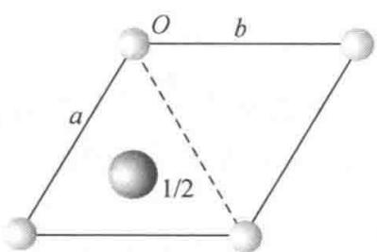
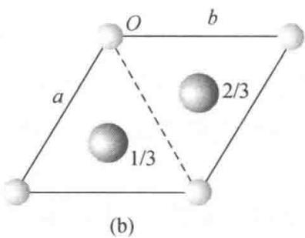
图7.15
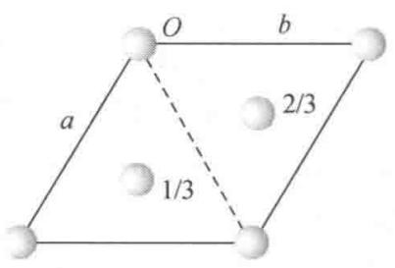
(c)

3.60 习题7.16 〔🟢 d4〕
四方晶系的金红石晶体结构中，晶胞参数 $a=458pm,c=298pm$ ；原子分数坐标为： $Ti(0,0,0;1/2,1/2,1/2),O(0.31,0.31,0;0.69,0.69,0;0.81,0.19,1/2;0.19,0.81,1/2)$ 。计算 $z$ 值相同的 Ti—O 键长。

3.61 习题7.17 〔🟢 d4〕
许多由有机分子堆积成的晶体属于单斜晶系， $C_{2h}^{5}−P2_{1}/c$ 空间群。说明空间群记号中各符号的意义，画出 $P2_{1}/c$ 空间群对称元素的分布，推出晶胞中和原子(0.15,0.25,0.10)属同一等效点系的其他3个原子的坐标，并作图表示。

3.62 习题7.18 〔🟢 d4〕
写出在3个坐标轴上的截距分别为 $2a,−3b$ 和 $−3c$ 的点阵面的指标，写出指标为

3.63 习题7.19 〔🟢 d4〕
标出下面点阵结构的晶面指标

3.64 习题7.20 〔🟢 d4〕
金属镍的立方晶胞参数 a=352.4 pm，试求 $d_{200},d_{111},d_{220}$ 。

3.65 习题7.21 〔🟢 d4〕
什么是晶体衍射的两个要素？它们与晶体结构（例如晶胞的两要素）有何对应关系？写出能够阐明这些对应关系的表达式，并指出式中各符号的意义。晶体衍射的两要素在X射线粉末衍射图上有何反映？

3.66 习题7.22 〔🟢 d4〕
写出 Bragg 方程的两种表达形式, 说明 $(hkl)$ 与 $hkl,d_{(hkl)}$ 与 $d_{hkl}$ 之间的关系以及衍射角 $θ_{n}$ 随衍射级数 $n$ 的变化。

3.67 习题7.23 〔🟢 d4〕
已知二水合草酸晶体属单斜晶体， $P2_{1}/n$ 空间群，晶胞参数 a=609.68 pm, b=349.75 pm, c=1194.6 pm, $β={105.78}^{∘}$ ，试计算它的倒易点阵参数 $a^{*},b^{*},c^{*},α^{*},β^{*},γ^{*}$ ，作出垂直 b 轴、通过原点的点阵和倒易点阵图。

3.68 习题7.24 〔🟢 d4〕
用 $CuKα$ 射线收集二水合草酸晶体的衍射数据时，按7.23题所得数据计算：（1）由倒易点阵原点指向倒易点阵点的 H₂₀₀ 和 H₂₀₂ 的数值；（2）计算衍射200和202的衍射角 $2θ$ 数值；（3）画出衍射202产生衍射时倒易点阵和反射球的几何关系。

3.69 习题7.25 〔🟢 d4〕
为什么用X射线粉末法测定晶胞参数时常用高角度数据（有时还根据高角度数据外推至 $θ={90}^{∘}$ ），而测定超细晶粒的结构时要用低角度数据（小角散射）？

3.70 习题7.26 〔🟢 d4〕
用 X 射线衍射法测定 CsCl 的晶体结构, 衍射 100 和 200 哪个强度大? 为什么?

3.71 习题7.27 〔🟢 d4〕
金属铝属立方晶系，用 $CuKα$ 射线摄取 333 衍射， $θ={81}^{∘}{17}^{′}$ 。由此计算晶胞参数。

3.72 习题7.28 〔🟢 d4〕
$S_{8}$ 分子既可结晶成单斜硫，也可结晶成正交硫。用X射线衍射法(CuKα射线)测得某正交硫晶体的晶胞参数 $a=1048 pm,b=1292 pm,c=2455 pm$ 。已知该硫磺的密度为 $2.07{gcm}^{−3}$ ，S的相对原子质量为32.06。
- 计算每个晶胞中 S₈ 分子的数目；
- 计算 224 衍射线的 Bragg 角 $θ$ ;
- 写出气相中 S₈ 分子的全部独立的对称元素。

3.73 习题7.29 〔🟢 d4〕
硅的晶体结构与金刚石相似。 ${20}^{∘}$ C下测得其立方晶胞参数a=543.089 pm，密度为2.3283 g cm⁻³ ，Si的相对原子质量为28.0854，计算Avogadro常数。

3.74 习题7.30 〔🟢 d4〕
已知某立方晶系晶体的密度为 $2.16 gcm^{−3}$ ，相对分子质量为 234。用 Cu Kα 射线在 154
直径57.3 mm的粉末相机中拍粉末图,从中量得衍射220的衍射线间距2L为22.3 mm,求晶胞参数及晶胞中的分子数。

3.75 习题7.31 〔🟢 d4〕
核糖核酸酶-S蛋白质晶体的晶体学数据如下：晶胞体积 $167 nm^{3}$ ，晶胞中分子数 6，晶体密度 $1.282 gcm^{−3}$ 。如蛋白质在晶体中占 68%（质量分数），计算该蛋白质的相对分子质量。

3.76 习题7.32 〔🟢 d4〕
CaS 晶体具有 NaCl 型结构, 晶体密度为 $2.581 gcm^{−3}$ , Ca 和 S 的相对原子质量分别为 40.08 和 32.06。试回答下列问题:
- 指出 100,110,111,200,210,211,220,222 衍射中哪些是允许的?
- 计算晶胞参数 a;
- 计算 $CuK_{α}$ 辐射 ( $λ=154.2 pm$ ) 的最小可观测 Bragg 角。

3.77 习题7.33 〔🟢 d4〕
$δ$ -TiCl₃ 微晶是乙烯、丙烯聚合催化剂的活性组分。用 X 射线粉末法 (Cu K $​_{α}$ 线) 测定
其平均晶粒度时所得数据如下表所示。
hkl | $θ$​ | B₀ | B
001 | 7.55° | 0.40° | 1.3°
100 | 26° | 0.55° | 1.5°
按《结构化学基础》(第5版)公式(7.7.9)估算该 $δ−TiCl_{3}$ 微晶的大小。

3.78 习题7.34 〔🟢 d4〕
冰为六方晶系晶体，晶胞参数 $a=452.27pm,c=736.71pm$ ，晶胞中含 $4H_{2}O$ ，括弧内为 $O$ 原子分数坐标 $(0,0,0;0,0,0.375;2/3,1/3,1/2;2/3,1/3,0.875)$ 。请据此计算或说明：
- 计算冰的密度；
- 计算氢键 O—H…O 键长；
- 冰的点阵型式是什么？结构基元包含哪些内容？

3.79 习题7.35 〔🟢 d4〕
某 MO 型金属氧化物属立方晶系, 晶体密度为 $3.581 gcm^{−3}$ 。用 X 射线粉末法 (Cu Kα 线) 测得各衍射线相应的衍射角分别为: ${18.5}^{∘},{21.5}^{∘},{31.2}^{∘},{37.4}^{∘},{39.4}^{∘},{47.1}^{∘},{52.9}^{∘},{54.9}^{∘}$ 。请据此计算或说明:
- 确定该金属氧化物晶体的点阵型式；
- 计算晶胞参数和一个晶胞中的结构基元数；
- 计算金属原子 M 的相对原子质量, 说明 M 是什么原子。

3.80 习题7.36 〔🟢 d4〕
L-丙氨酸与氯铂酸钾反应,形成的晶体(见右式)属于正交晶系。已知: $a=746.0pm,b=854.4pm,c=975.4pm$ ; 晶胞中包含 2 个分子, 空间群为 $P2_{1}{22}_{1}$ , 一般等效点系数目为 4 , 即每一不对称单位相当于半个分子。试由此说明该分子在晶体中的构型和点群, 并写出结构式。
$$\begin{matrix}{PtCl}_{2}({NH}_{2}−CH−COOH)_{2} \\ | \\ {CH}_{3}\end{matrix}$$

3.81 金属晶体-习题8.1 〔🟢 d4〕
半径为 R 的圆球堆积成正四面体空隙, 试作图显示, 并计算该四面体的边长、高度、中心到顶点距离、中心距底面的高度、中心到两顶点连线的夹角以及中心到球面的最短距离。
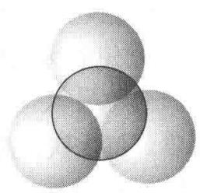
(a)
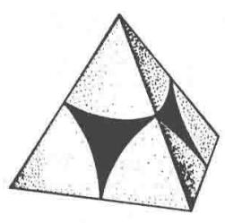
(b)
图8.1
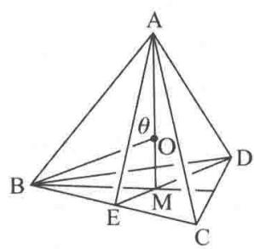
(c)

3.82 金属晶体-习题8.2 〔🟢 d4〕
半径为 R 的圆球堆积成正八面体空隙, 计算中心到顶点的距离。

3.83 金属晶体-习题8.3 〔🟢 d4〕
半径为 R 的圆球围成正三角形空隙, 计算中心到顶点的距离。

3.84 金属晶体-习题8.4 〔🟢 d4〕
半径为 R 的圆球堆积成 A3 型结构, 计算六方晶胞参数 a 和 c 的数值。

3.85 金属晶体-习题8.5 〔🟢 d4〕
证明半径为 R 的圆球所作的体心立方堆积中，八面体空隙只能容纳半径为 0.154R 的小球，四面体空隙可容纳半径为 0.291R 的小球。

3.86 金属晶体-习题8.6 〔🟢 d4〕
计算等径圆球密置单层中平均每个球所摊到的三角形空隙数目及二维堆积密度。

3.87 金属晶体-习题8.7 〔🟢 d4〕
指出 A1 型和 A3 型等径圆球密堆积晶胞中密置层的方向各是什么。

3.88 金属晶体-习题8.8 〔🟢 d4〕
根据下面(1)～(3)中的要求,请总结A1,A2及A3型金属晶体的结构特征。
- 原子密置层的堆积方式、重复周期(A2型除外)、原子的配位数及配位情况；
- 空隙的种类和大小、空隙中心的位置及平均每个原子摊到的空隙数目；
（3）原子的堆积系数、所属晶系、晶胞中原子的坐标参数、晶胞参数与原子半径的关系以及空间点阵型式等

3.89 金属晶体-习题8.9 〔🟢 d4〕
画出等径圆球密置双层图及相应的点阵素单位，指明结构基元。

3.90 金属晶体-习题8.10 〔🟢 d4〕
金属铜属于 A1 型结构,试计算(111),(110)和(100)等面上铜原子的堆积系数。

3.91 金属晶体-习题8.11 〔🟢 d4〕
金属铂为 A1 型结构, 晶胞参数 a 为 392.3 pm, Pt 的相对原子质量为 195.1。试求金属铂的密度及原子半径。

3.92 金属晶体-习题8.12 〔🟢 d4〕
硅的结构和金刚石相似，Si 的共价半径为 117 pm。求硅的晶胞参数、晶胞体积和晶体密度。

3.93 金属晶体-习题8.13 〔🟢 d4〕
已知金属钛为六方最密堆积结构，钛原子半径为 144.8 pm。试计算六方晶胞参数及晶体密度。

3.94 金属晶体-习题8.14 〔🟢 d4〕
铝为面心立方结构,密度为 $2.70 gcm^{−3}$ 。试计算它的晶胞参数和原子半径

3.95 金属晶体-习题8.15 〔🟢 d4〕
金属钠为体心立方结构， $a=429pm$ 。请计算：
- Na 的原子半径；
- 金属钠的理论密度和摩尔体积；

  - 面的间距。

3.96 金属晶体-习题8.16 〔🟢 d4〕
金属钽为体心立方结构，a=330 pm。试求：
- 金属钽的理论密度(Ta 的相对原子质量为 181)；

  - 面间距；
- 若用 $λ=154 pm$ 的 X 射线, 衍射指标为 220 的衍射角 $θ$ 是多少?

3.97 金属晶体-习题8.17 〔🟢 d4〕
金属镁属 A3 型结构, 镁的原子半径为 160 pm。
- 指出镁晶体所属的空间点阵型式及微观特征对称元素；
- 写出晶胞中原子的分数坐标；
（3）若原子符合硬球堆积规律，计算金属镁的摩尔体积；
- 求 d₀₀₂ 值。

3.98 金属晶体-习题8.18 〔🟢 d4〕
Ni 是面心立方金属，晶胞参数 $a=352.4 pm$ 。用 Cr Kα 辐射 ( $λ=229.1 pm$ ) 拍粉末图，列出可能出现的谱线的衍射指标及其衍射角 ( $θ$ ) 的数值。

3.99 金属晶体-习题8.19 〔🟢 d4〕
已知金属 Ni 为 A1 型结构, 原子间接触距离为 249.2 pm。试计算:
- Ni 的密度及 Ni 的立方晶胞参数；
- 画出(100)，(110)，(111)面上原子的排布方式。

3.100 金属晶体-习题8.20 〔🟢 d4〕
金属锂晶体属立方晶系，(100)点阵面的间距为350 pm，晶体密度为0.53 g cm⁻³ ，从晶胞中包含的原子数目判断，该晶体属何种点阵型式？

3.101 金属晶体-习题8.21 〔🟢 d4〕
灰锡为金刚石型结构，晶胞中包含8个Sn原子，晶胞参数a=648.9 pm。
- 写出晶胞中 8 个 Sn 原子的分数坐标；
- 计算 Sn 的原子半径；
- 灰锡的密度为 $5.75 gcm^{−3}$ ，求 Sn 的相对原子质量；
（4）白锡属四方晶系， $a=583.2pm,c=318.1pm$ ，晶胞中含4个Sn原子，通过计算说明由白锡转变为灰锡，体积是膨胀了还是收缩了；
- 白锡中 Sn—Sn 间最短距离为 302.2 pm, 试对比灰锡数据, 估计哪一种锡的配位数高?

3.102 金属晶体-习题8.22 〔🟢 d4〕
有一黄铜合金含 Cu 75%, Zn 25%(质量分数), 晶体的密度为 $8.5 gcm^{−3}$ 。晶体属立方面心点阵结构, 晶胞中含 4 个原子。Cu 的相对原子质量为 63.5, Zn 为 65.4。
- 求算 Cu 和 Zn 所占的原子百分数；
- 计算每个晶胞中含合金的质量；
- 计算晶胞体积；
- 计算统计原子的原子半径。

3.103 金属晶体-习题8.23 〔🟢 d4〕
AuCu无序结构属立方晶系，晶胞参数 $a=385pm$ [如图8.23(a)]，其有序结构为四
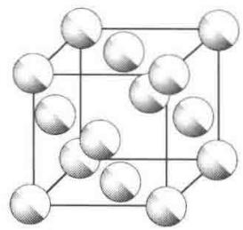
(a) 无序的 ${Cu}_{1−x}{Au}_{x}$
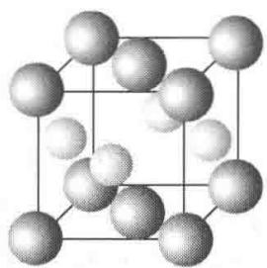
图8.23
(b) 有序CuAu结构
方晶系[如图8.23(b)]。若合金结构由(a)转变为(b)时,晶胞大小看作不变,请回答:
- 无序结构的点阵型式和结构基元；
（2）有序结构的点阵型式、结构基元和原子分数坐标；
（3）用波长 154 pm 的 X 射线拍粉末图，计算上述两种结构可能在粉末图中出现的衍射线的最小衍射角( $θ$ )。

3.104 金属晶体-习题8.24 〔🟢 d4〕
$α$ -Fe 和 $γ$ -Fe 分别属于体心立方堆积 (bcp) 和面心立方堆积 (ccp) 两种晶型。前者的原子半径为 $124.1pm$ ，后者的原子半径为 $127.94pm$ 。
- 对 $α−Fe:$
- 下列“衍射指标”中哪些不出现？ 110,200,210,211,220,221,310,222,321,…,521。
- 计算最小 Bragg 角对应的衍射面间距；
- 写出使晶胞中两种位置的 Fe 原子重合的对称元素的名称、记号和方位。
$$γ−Fe$$
- 指出密置层的方向；
- 指出密置层的结构基元中形成的三角形空隙的数目和原子数目；
- 计算二维堆积密度；
- 计算两种铁的密度之比。

3.105 金属晶体-习题8.25 〔🟢 d4〕
某新型超导晶体由镁、镍和碳3种元素组成，镁原子和镍原子一起作立方最密堆积，形成有序结构（即无统计原子）。结构中有两种八面体空隙，一种完全由镍原子构成，另一种由镍原子和镁原子共同构成，两种八面体的数量比为1:3，碳原子只填充在由镍原子构成的八面体空隙中。
- 推断该晶体的结构, 并画出该晶体的一个正当晶胞, 写出原子在晶胞中的坐标位置;
- 写出该新型超导晶体的化学式；
- 指出该晶体的空间点阵型式；
- 写出两种八面体空隙中心的坐标参数。

3.106 题-赵鑫光-晶体-习10 〔🟢 d4〕
- 钒是生物体内一重要微量元素，在生物化学反应中有重要的作用。某科学论文中对一钒配合物进行了研究，该配合物可由 $VO(acac)_{2}$ (acac 为乙酰丙酮基)，与配体 A 在乙醇中反应生成，配体 A 含氢数为 14，除氢原子外其他原子有良好的平面性，该配合物分子结构图如下图所示，C, N, O 原子均已经标出。回答下列问题：
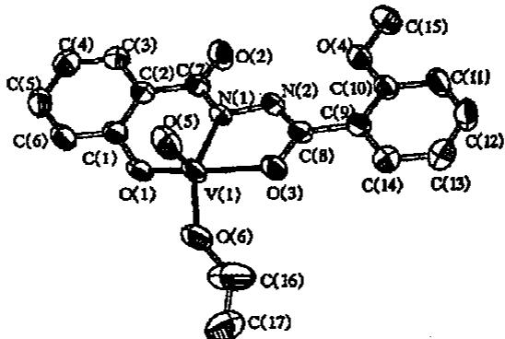
(1)请给出 A 的结构简式, A 可由两种有机物一步反应得到, 写出可能的方程式。
(2)若配合反应是非氧化还原反应,试给出该配合物的化学式。
(3)试解释该配合物有良好的稳定性的原因。
(4)结构分析显示配合物中存在一氢键(X—H…Y)，指出X、Y原子的归属(要求标出元素符号和序号)。
- X 射线分析表明该配合物晶胞参数为 $a=0.894nm,b=1.001nm,c=1.039nm,α={110.17}^{∘},β={95.22}^{∘},γ={93.82}^{∘}$ ，晶胞体积为 $V=0.869nm^{3}$ ，每个晶胞中含 2 个配合物分子。指出该配合物晶体所属晶系，计算该配合物的密度。

3.107 题-赵鑫光-晶体-习13 〔🟢 d4〕
- 固体电解质是具有与强电解质水溶液的导电性相当的一类无机固体。这类固体通过其中的离子迁移进行电荷传递，因此又称为固体离子导体。固体电解质取代液体电解质，可以做成全固态电池及其他传感器、探测器等，在电化学、分析化学等领域的应用日益广泛。
碘化银具有 $α,β$ 和 $γ$ 等多种晶型。在水溶液中 ${Ag}^{+}$ 与 $I^{−}$ 沉淀形成的是 $γ$ - $AgI$ 和 $β$ - $AgI$ 的混合物，升温至 ${136}^{∘}C$ 全变为 $β$ - $AgI$ ，至 ${146}^{∘}C$ 变为 $α$ - $AgI$ 。 $α$ - $AgI$ 是一种固体电解质，导电率为 $1.31Ω^{−1}⋅{cm}^{−1}$ （注：强电解质水溶液导电率为 ${10}^{−3}∼1Ω^{−1}⋅{cm}^{−1}$ ）。
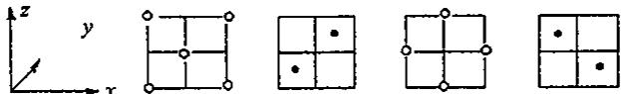
$γ−AgI$ 和 $β−AgI$ 晶体的导电性极差。其中 $γ−AgI$ 晶体属立方晶体，其晶胞截面图如上所示。图中实心圆和空心圆分别表示 $Ag^{+}$ 和 $I^{−}$ ，已知晶胞边长为a。
(1)试指出 $γ−AgI$ 晶体的点阵型式和 Ag⁺ 、 I⁻ 各自的配位数(已知通常 I⁻ ， Ag⁺ 的半径为 100～150pm)。
- $α−AgI$ 晶体中, I⁻ 离子取体心立方堆积, Ag⁺ 填充在其空隙中。试指出 $α−AgI$ 晶体的晶胞中,八面体空隙、四面体空隙各有多少?
(3)通常 $Ag^{+}$ 离子半径有一个变化范围,为什么?
(4)实验发现, $α−AgI$ 晶体中能够迁移的全是 Ag⁺ ,试分析 Ag⁺ 能够发生迁移的可能原因。

3.108 题-赵鑫光-晶体-习14 〔🟢 d4〕
- NaCl 的晶体结构如右图所示, 若将晶胞面心和体心的原子除去, 顶点的 Na 换为 U, 棱心的 Cl 换为 O, 就得到 ${UO}_{n}$ 氧化物的晶体结构。已知立方晶胞参数 $a=415.6pm,O^{2−}$ 的半径为 $140pm,U$ 的相对原子质量为 238.0 。请回答下列问题。
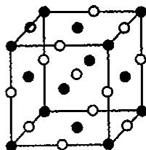
(1)画出 $UO_{n}$ 氧化物的晶胞图，并确定氧原子数目 n。
- 计算晶体的密度和 U 的离子半径。
- 计算由 12 个 O 组成的立方八面体的自由孔径 d。

3.109 题-赵鑫光-晶体-习2 〔🟢 d4〕
- 氢能源是公认的清洁能源, 开发性能优良的储氢材料是科学家的重要课题。稀土元素储氢材料是研究的热点之一。 LaNi₅ 是较好的储氢材料, 能快速可逆地存储和释放 H₂ , 方程式如下。
$${LaNi}_{5}+3H_{2}→{LaNi}_{5}H_{6}$$
LaNi₅ 属六方晶系，a=511pm, c=397pm，上下两底面上各有2个Ni，其连线沿对角线方向分布，侧面面心与体心的原子组成2个三角形，La在顶点上。
(1)试画出 LaNi₅ 的一个晶胞。
(2)指出该晶胞中四面体空隙和八面体空隙的个数及具体位置。
(3)试推测 LaNi₅ 储存 H₂ 的机理。

3.110 题-赵鑫光-晶体-习21 〔🟢 d4〕
- 某晶体的结构可看作由金原子和铜原子在一起进行面心立方最密堆积，它们的排列有序，没有相互代换的现象（即没有平均原子或统计原子），它们构成两种八面体空隙，一种由4个金原子和2个铜原子构成，另一种由2个金原子和4个铜原子一起构成，两种八面体的数量比是 $1:1$ 。该晶体具有储氢功能，氢原子全部填充在由金、铜原子构成的四面体空隙中。
- 写出该晶体储氢后的化学式。
(2)其四面体空隙由什么原子组成,是否全部等价?
(3)画出该晶体的一个晶胞(金原子用大○球,铜原子用大●球)。
(4)如果该晶体中金、铜原子的排列无序,出现相互代换的现象(按统计原子计),则其储氢后的晶胞与哪种常见物质的晶胞是相同的?

3.111 题-赵鑫光-晶体-习27 〔🟢 d4〕
- 据报道, 1986 年发现的高温超导性的钇钡铜氧化物具有与钙钛矿构型相关的一种晶体结构。钙钛矿型的结构属于立方晶系, 其立方晶胞中的离子位置可按方式 (I) 描述为: 较大的阳离子 A 处于晶胞的中心 (即体心位置), 较小的阳离子 B 处于晶胞的顶点 (即晶胞原点的位置), 而晶胞中所有棱边的中心 (即棱心位置) 为阴离子 X 所占据。试回答如下问题:
(1)若将同一结构改用另一种方式(Ⅱ)来描述,将阳离子A置于晶胞的顶点,阳离子B置于晶胞中心,试问阴离子X应当处于晶胞中的什么位置?
- 晶胞 (Ⅰ) 和晶胞 (Ⅱ) 的相互关系是什么?
- 晶胞中有 A、B、X 各几个？与晶体对应的化学式可表达为 ____。
(4)A、B、X的异号离子的配位数各是多少?
(5)设以晶胞(Ⅱ)的对角线为法线,包含晶胞的三条面对角线的面在晶体学中称为(Ⅲ)面。下面给出通过三条面对角线(Ⅲ)面上的原子排布图如右图所示(在纸面上可向上、下、左、右扩展)。试选用代表离子种类的符号A、B、X,填入图中圆内以示出该(Ⅲ)面上原子的相对位置。(注:与该面平行的面晶体学中均称(Ⅲ)面)
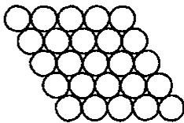
(6)结构中与每个小阳离子 B 连接的 X 和 A 的总(配位)数是多少?

3.112 题-赵鑫光-晶体-习30 〔🟢 d4〕
- 近年来对于三价铜的研究日益深入，特别是随着钇钡铜氧化物研究的深入，三价铜化合物越来越受到化学家的重视。起初发现的三价铜化合物为离子化合物，三价铜存在于阴离子 ${\left[{Cu}_{2}O_{6}\right]}^{6−}$ 中，目前所发现的三价铜配合物都是四配位的。
(1)画出 ${\left[{Cu}_{2}O_{6}\right]}^{6−}$ 的结构。
(2)一种三价铜的稀土化合物 LaCuO₃ 的晶格属立方晶系，氧离子位于棱心，阳离子各占据氧离子所构成的空隙中，其中三价铜离子的配位数是 La(Ⅲ)的一半，试画出 LaCuO₃ 的晶胞。

3.113 题-赵鑫光-晶体-习33 〔🟢 d4〕
- 已知：
对称元素：
$C_{n}$ 轴:一个分子沿着某一轴旋转一角度 $α=2π/n$ 后,能使分子复原,式中 $α$ 是使分子复原所旋转的最小的角度,n 是使分子完全复原所旋转的次数,即为旋转轴的轴次。若一个分子中存在着几个旋转轴,则轴次高的为主轴,其余的为副轴。
$σ_{v}$ 面:包含主轴的对称面;
$σ_{h}$ 面: 垂直于主轴的对称面;
$σ_{d}$ 面：包含主轴并平分垂直于主轴的两个 C₂ 轴夹角的平面，是 $σ_{v}$ 面的特殊类型。
点群的分类：
$C_{n}$ 群：分子中只有一个 $C_{n}$ 轴；
$C_{nv}$ 群: 分子中有一个 $C_{n}$ 轴, 且有 n 个包含 $C_{n}$ 轴的 $σ_{v}$ 面;
$C_{nh}$ 群：分子中有一个 $C_{n}$ 轴，且有垂直于 $C_{n}$ 的 $σ_{h}$ 面；
$D_{n}$ 群：分子中有一个 $C_{n}$ 轴，另有 n 个垂直于 $C_{n}$ 轴的 C₂ 轴；
$D_{nh}$ 群：在 $D_{n}$ 基础上，另有一个垂直于 $C_{n}$ 轴的 $σ_{h}$ 面；
$D_{nd}$ 群: 在 $D_{n}$ 基础上, 有 n 个 $σ_{d}$ 面;
$T_{d}$ 群: 具有正四面体构型的分子;
$O_{h}$ 群: 具有正八面体构型的分子;
$I_{d}$ 群:具有正二十面体构型的分子。
- 完成下面的表格, 指出下列分子的对称元素(种类、数目)和分子点群类型。
分子(构型) | 对称元素 | 分子点群 | 分子(构型) | 对称元素 | 分子点群
菲 |  |  | $P_{4}O_{5}$​
碘仿 |  |  | 环己烷(船式)
$B_{2}H_{6}$​ |  |  | 乙烷(重叠式)
环丙烷 |  |  | 乙烷(交叉式)
C₆₀ |  |  | 乙烷(任意式)
- 考虑通式为 ${MCl}_{p}(en)_{q}$ 的八面体，p、q 分别为 0,1,2,… 画出所有可能配合物的结构简式，并确定其分子点群（假定 en 整个环在一个平面上）。
(3)丁三烯是 $C_{4}H_{4}$ 的一种异构体，丁三稀有没有共轭 $π$ 键？若有，是几个电子组成的？指出丁三烯中碳原子的杂化类型。丁三烯中 4 个 H 原子是否共面，它的二氯代衍生物有几种异构体？丁三烯及其二氯衍生物分别属何种分子点群，并确定是否有偶极距和旋光性。

3.114 题-赵鑫光-晶体-习4 〔🟢 d4〕
- 将一定量的纯粹的 NiO 晶体在氧气中加热，部分 Ni²⁺ 被氧化为 Ni³⁺ ，得到氧化物 $Ni_{x}O$ ，测得该氧化物的密度为 $6.47 g/cm^{3}$ ，已知 Ni 的相对原子质量为 58.70，纯粹的 NiO 晶体具有 NaCl 型结构，核间 Ni—O 的距离为 207.85 pm， O²⁻ 的离子半径为 140 pm。
(1)画出纯粹的 NiO 立方晶胞；
- 计算 $Ni_{x}O$ 的晶胞参数；
- 计算 x 值, 并写出该氧化物的化学式(要求标明 Ni 元素的价态);
- 在 $Ni_{x}O$ 的晶体中， O²⁻ 采取何种堆积方式？Ni 在此堆积中占据哪种空隙？占据的百分比是多少？
(5)在 ${Ni}_{x}O$ 的晶体中，Ni-Ni间的最短距离是多少？
- 将 $Ni_{x}O$ 的晶体与 NiO 晶体比较, Ni 和 O²⁻ 的配位数有何变化(指平均情况)。

3.115 题-赵鑫光-晶体-例11 〔🟢 d4〕
【例 11】冰晶石 $\left({Na}_{3}{AlF}_{6}\right)$ 用作电解法炼铝的助熔剂。冰晶石晶胞是以大阴离子 $\left({AlF}_{6}^{3−}\right)$ 构成的面心立方晶格， Na⁺ 可看作是填充在晶格的空隙中，已知冰晶石的密度为
- $95 g/cm^{3}$ , Al—F 键长 181pm。
- 指出 AlF₆³⁻ 配离子中心离子的杂化轨道类型、配离子空间构型。
- 指出 $Na_{3}AlF_{6}$ 的点阵形式；阴离子作何种形式的堆积，阳离子占据何种空隙及占有率；写出它们的分数坐标。
- 计算冰晶石晶体的晶胞参数。

3.116 题-赵鑫光-晶体-例15 〔🟢 d4〕
【例 15】88.1g 某过渡金属元素 M 同 134.4L(已换算成标准状况)一氧化碳完全反应生成反磁性四配位络合物。该配合物在一定条件下跟氧反应生成与 NaCl 属同一晶型的氧化物 MO。
(1)推断该金属是什么。
- 在一定温度下 MO 可在三氧化二铝表面自发地分散并形成“单分子层”。理论上可以计算单层分散量，实验上亦能测定。
①说明 MO 在三氧化二铝表面能自发分散的主要原因。②三氧化二铝表面上铝离子的配位是不饱和的。MO 中的氧离子在三氧化二铝表面上形成密置单层。画出此模型的图形；计算 MO 在三氧化二铝（比表面为 $178 m^{2}/g$ ）表面上的最大单层分散量 $(g/m^{2})$ （已知氧离子的半径为 140pm）。

3.117 题-赵鑫光-晶体-例17 〔🟢 d4〕
【例 17】 分子筛是一种天然或人工合成的泡沸石型水合铝硅酸盐晶体。人工合成的分子筛有几十种，皆为骨架型结构，其中最常用的是 A 型、X 型、Y 型和丝光沸石型分子筛，化学组成可表示为 $M_{m}\left[Al_{p}Si_{q}O_{n(p+q)}\right]⋅xH_{2}O$ 。
- Si⁴⁺ 、 Al³⁺ 和 O²⁻ 的离子半径分别为41pm、50pm和140pm，通过计算说明在水合铝硅酸盐晶体中 Si⁴⁺ 和 Al³⁺ 各占据由氧构成的何种类型的多面体空隙。
(2)上述化学式中的 $n$ 等于多少？说明理由。若 $M$ 为 $+2$ 价离子，写出 $m$ 与 $p$ 的关系式。
- X 光衍射测得 Si—O 键键长为 160pm。此数据说明什么？如何理解？
(4)说明以下事实的原因：
①硅铝比(有时用 $SiO_{2}/Al_{2}O_{3}$ 表示)越高, 分子筛越稳定。
②最小硅铝比不小于1。
(5)人工合成的 A 型分子筛钠盐,属于立方晶系,晶胞参数 a=2464 pm,晶胞组成为 ${Na}_{96}\left[{Al}_{96}{Si}_{96}O_{384}\right]⋅xH_{2}O$ 。将 811.5g 该分子筛在 $1.01325×{10}^{5}Pa$ 、 ${700}^{∘}C$ 加热 6h 将结晶水完全除去,得到 798.6L 水蒸气(视为理想气体)。计算该分子筛的密度 $ρ$ 。

3.118 题-赵鑫光-晶体-例2 〔🟢 d4〕
【例 2】灰锡为面心立方金刚石型结构，晶胞参数 a=648.8 pm。
- 写出晶胞中 Sn 原子的原子分数坐标。
- 计算 Sn 的原子半径。
(3)灰锡的密度为 $5.77 g/cm^{3}$ ，求 Sn 的原子量。
(4)白锡为四方晶系, $a=583.1pm,c=318.2pm$ ,晶胞中含四个锡原子,请通过计算说明由白锡变为灰锡,体积是膨胀还是收缩?
(5)已知白锡中 Sn—Sn 平均键长为 310pm, 判别哪一种晶型中的 Sn—Sn 键强? 哪一种 Sn 的配位数高?

3.119 题-赵鑫光-晶体-例4 〔🟢 d4〕
【例 4】最简单的二元硼氮化合物可以通过下列反应合成: $B_{2}O_{3}(1)+2{NH}_{3}( g)$ $\overset{{1200}^{∘}C}{→}2BN(s)+3H_{2}O(g)$ ，反应产生的氮化硼的结构与石墨结构相类似，但上、下层原子正好重叠，B、N 原子相互交替（见下图，图中黑球为 B，白球为 N）。层内 B—N 核间距为 145pm，面间距为 333pm。请回答下列问题：
(1)试以硼原子为顶点,画出层状六方氮化硼的晶胞。
- 写出晶胞中各原子的原子坐标。
(3)试计算层状六方氮化硼晶体的密度。
- 在高压(60kbar)、高温(2000℃)下, 层状六方氮化硼晶体可转化为立方氮化硼, 它与金刚石有类似结构。若立方氮化硼晶胞的边长为361.5pm, 试计算立方氮化硼晶体中B-N键的键长。
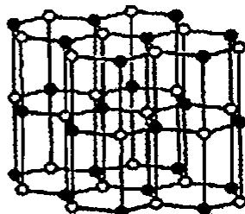

3.120 题-赵鑫光-晶体-例7 〔🟢 d4〕
【例 7】某钠盐 X 的阴离子为正八面体构型，由 7 个原子 70 个电子组成。X 晶体的结构有如下特点：阴离子的空间排列方式与 NaCl 晶体中的 ${Na}^{+}$ （或 ${Cl}^{−}$ ）的排列方式完全一样，而 Na⁺ 占据其全部四面体空隙中。
(1)确定阳离子、阴离子个数比。
- 确定 X 的化学式。
- 如果 X 晶体的晶胞参数为 $a(cm)$ ，X 的摩尔质量为 $M_{x}(g/mol)$ ，写出 X 密度的表达式。
- X 晶体中 Na⁺ 的空间排列方式与 CsCl 晶体中的 Cs⁺ (或 Cl⁻ ) 的排列方式是否完全一样？如果将阴离子看作由 Na⁺ 形成的空隙中，那么占有率为多大？
- 晶胞中相邻阴离子的空间构型是什么。
(6)某钾盐 Y 的阴离子组成和在晶胞中的排列方式与 X 相似, 而 K⁺ 填充在全部八面体空隙中, 写出 Y 的化学式。

3.121 晶体场CFSE计算 〔🔵 d4〕
计算 $[CoF_{6}]^{3−}$（高自旋）和 $[Co(NH_{3})_{6}]^{3+}$（低自旋）的晶体场稳定化能 CFSE。以 $Δ_{o}$ 为单位表示。
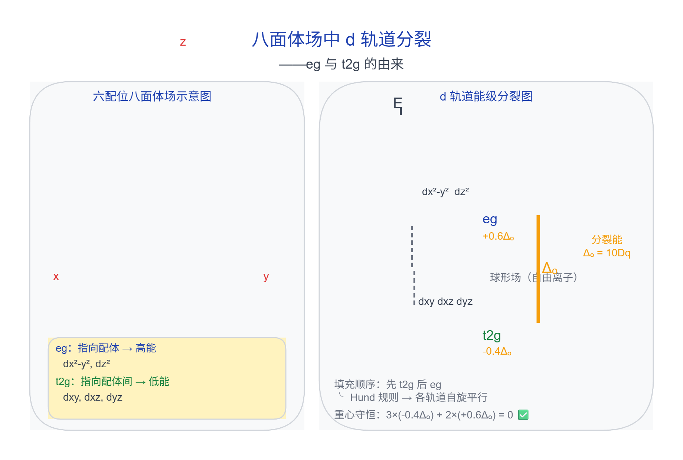

3.122 金刚石晶胞键连 〔🟢 d4〕（第25届初赛）

（1）
立方金刚石的晶胞如图 7-1 所示。画出以两个黑色碳原子为中心的 C—C 键及所连接的碳原子。

（2）
图 7-2 上、下分别是立方金刚石和六方金刚石的碳架结构。它们的碳环构型有何不同？

（3）
六方硫化锌的晶体结构如图 7-3 所示。用碳原子代替硫原子和锌原子，即为六方金刚石。请在该图内用粗线框出六方金刚石的一个晶胞，要求框线必须包含图中已有的一段粗线，且框出的晶胞体积最小。

（4）
立方金刚石中周期性重复的最小单位包含 ____ 个碳原子。

3.123 反钙钛矿晶体坐标 〔🟢 d4〕（第27届初赛）
$M_{3}XY$ 晶体属于立方晶系，若以 X 为正当晶胞的顶点，写出 M 和 Y 的坐标以及该晶体的最小重复单位。

3.124 A的结构示意图 〔🟢 d4〕（第28届初赛）

（1）
8-2 画出 A 的结构示意图（${NH}_{3}$ 以 N 表示）。

（2）
8-4 画出 C 中二维层的结构示意图，写出其组成式。层间还存在哪些物种？给出其比例。

（3）
8-5 画出 D 中 $({Hg}_{2}N)^{+}$ 的三维结构示意图（示出 Hg 与 N 的连接方式即可）。

（4）
8-6 令人惊奇的是，组成为 ${HgNH}_{2}F$ 的化合物并非与 ${HgNH}_{2}X$ (X = Cl, Br, I) 同构，而与 D 相似，存在三维结构的 $({Hg}_{2}N)^{+}$。写出表达 ${HgNH}_{2}F$ 结构特点的结构简式。

3.125 恒压vs恒容平衡移动程度 〔🟢 d4〕（第30届初赛）
与体系在恒容条件下温度从 $295 K$ 升至 $315 K$ 的变化相比，恒压下体系温度升高，下列说法正确的是（简述理由，不要求计算）：
- 平衡移动程度更大
- 平衡移动程度更小
- 平衡移动程度不变
- 三者均有可能

3.126 立方晶系判断 〔🟢 d4〕（第30届初赛）

（1）
温度变化会导致晶体在立方晶系和四方晶系之间转换，上述哪种晶相属于立方晶系？
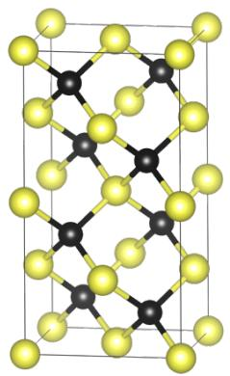

（2）
写出负离子的堆积方式及形成的空隙类型。指出正离子占据的空隙类型及占有率。

（3）
高温相具有良好的离子导电性，这源于哪种离子的迁移？简述导电性与结构的关系。

3.127 Y化学式晶胞计算 〔🟢 d4〕（第32届初赛）

（1）
4-2-2 纯净的气体 Y 冷却到 90.23 K，析出无色晶体。X 射线衍射表明，该晶体属立方晶系，体心立方点阵，晶胞参数 a = 530.4 pm，Z = 2，密度 $ρ=0.669 g cm^{−3}$。通过计算推出 Y 的化学式（Y 的分子中存在三重旋转轴）。

（2）
4-2-4 继续冷却，晶体转化为单斜晶系，a = 422.6 pm，b = 562.3 pm，c = 584.5 pm，$β={90.41}^{∘}$。写出单斜晶系的晶胞中 Y 分子的数目。

（3）
4-2-5 降温过程中晶体转化为对称性较低的单斜晶体，简述原因。

3.128 钙钛矿及RP相 〔🟢 d4〕（第35届初赛）
钙钛矿是常见结构类型之一，下图(a)和(b)分别示出其结构的不同表达方式：(a)是钙钛矿的一个晶胞，其中，A位阳离子半径较大，通常是碱土金属、稀土元素的离子；B位阳离子半径较小，通常是过渡金属离子；浅灰色的球是氧离子 $(O^{2−})$。(b)给出多面体连接以显示钙钛矿的结构特点，B离子处在八面体中心。钙钛矿结构可以形成各种衍生结构。例如，可将钙钛矿结构沿垂直于四重轴的平面分开，所得层沿四重轴方向投影均与图(b)中相同，然后将相邻层间沿 $a$、$b$ 方向各平移 $1/2$ 周期，使正负离子相对，连接形成为Ruddlesden-Popper的系列化合物（简称RP相）。(c)是含有钙钛矿单层 $(n=1)$ 的RP相衍生物结构示意图。
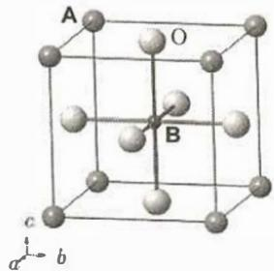 (a) 钙钛矿晶胞
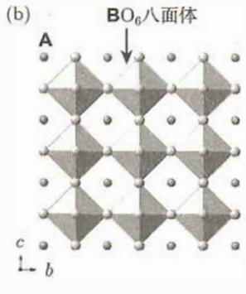 (b) 多面体连接
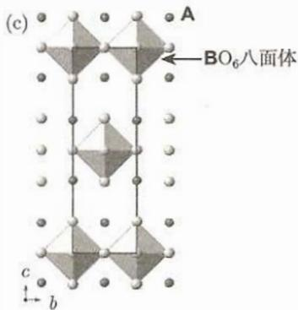 钙钛矿及其衍生结构
6-1 写出 (c) 所示结构的化学式。
6-2 如果A位离子价态保持不变，当结构由(a)变为(c)时，B位离子的价态如何变化？
6-3 (a) 中，立方晶胞参数 $a=387.3 pm$，求 (c) 中所示结构的晶胞参数。已知 (c) 结构中，沿 $c$ 方向相邻层间 A-O 距离是其在 (a) 中的 $95.0\%$。
6-4 RP 相系列结构中，钙钛矿层也可以为双层 $(n=2)$、三层 $(n=3)$ 或多层 $(n)$，写出该系列化合物的组成通式。

3.129 FeCr合金晶胞组成 〔🟢 d4〕（第38届初赛）

（1）
合金材料在现代生活中占有重要地位，其呈现丰富的晶体结构。不锈钢材料常采用 FeCr 合金，已知 Fe 为立方体心结构，如下图(a) 所示。
若将体心位置的 Fe 置换为 Cr，如图 (b)，确定晶胞的化学组成和晶体的点阵类型。
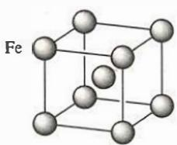 (a)
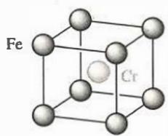 (b)

（2）
若将 Fe 按图 (c) 方式用 Cr 取代，确定晶胞的化学组成和晶体的点阵类型。
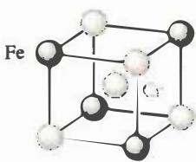 (c)

（3）
SrSb 合金是一种热电材料，具有简单六方结构，晶胞化学组成 ${Sr}_{2}{Sb}_{2}$。晶胞内 Sr 分别占据顶点和棱的中点，其中 1 个 Sb 的分数坐标为 $(1/3,2/3,1/4)$，写出晶胞中 Sr 原子和另一个 Sb 原子的分数坐标。
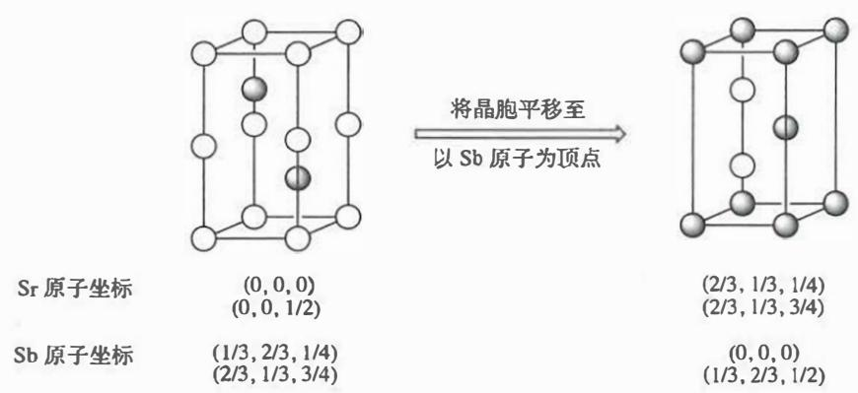

（4）
我国科学家研究发现 ${SrSbCu}_{x}$ 晶体具有更好的性能。其晶体结构可视为 Cu 占据 SrSb 晶体中全部与 Sb 位置类似的空隙，相应的晶胞参数变为 $a=4.5284 \text{Å}$。写出 Cu 的分数坐标，并计算 Cu-Sb 的键长。

（5）
金属 Ge 可以与碱金属 K 形成 Zintl 相，具有简单立方结构。其中 Ge 以 ${Ge}_{4}$ 四面体存在，每个 K 原子与 ${Ge}_{4}$ 四面体面的 3 个 Ge 形成配位并构成新的四面体，其 ${Ge}_{4}$ 的分布如下图所示。确定该晶胞的化学组成（提示：图中的每一个块体代表一个四面体）。
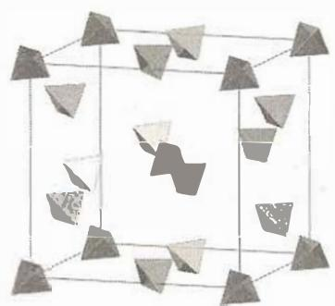
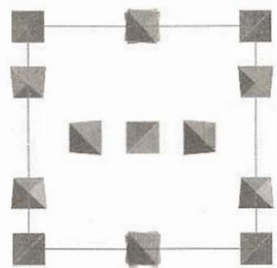
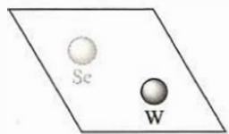

（6）
具有独特光电效应的 ${WSe}_{2}$ 为层状的二维范德华晶体，具有简单六方结构，晶胞参数 $a=3.282 \text{Å},c=12.96 \text{Å}$。晶体结构如边栏图所示，其中 Se 的分数坐标分别为 $z=0.1211$ 和 $0.5−z$，W 的分数坐标为 $z=0.25$。
计算 Se-W 键长。

（7）
Se 和 W 的配位数分别是多少？

（8）
计算层间距（两层 ${WSe}_{2}$ 之间的空隙）。

（9）
${CeO}_{2}$ 具有萤石型结构，容易形成氧空位，因而具有氧离子导体的性质。含有氧空位的 ${CeO}_{2}$ 结构可以用沿 [112]（顶点与相对面面心的连线）方向的投影表示。在投影图中可以用三角形代表形成了氧空位的四面体空隙。如下图所示，${CeO}_{2}$ 晶胞中 8 个由 Ce 原子构成的四面体空隙可以用字母 U（表示上方）、D（表示下方）和相应的数字组合表示。在 $U^{4}$、$D^{1}$ 位置形成的氧空位在投影图中用灰色三角形表示。
根据上述规则，分别写出投影图 (a) 和 (b) 中灰色三角形对应的氧空位位置，用 U、D 与数字组合表示。
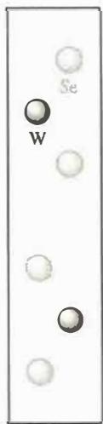
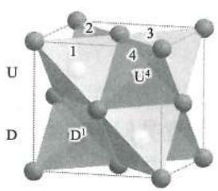
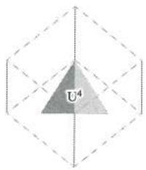
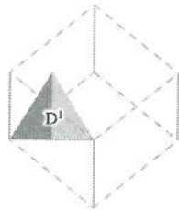
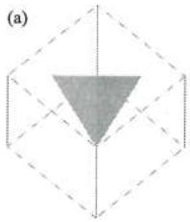
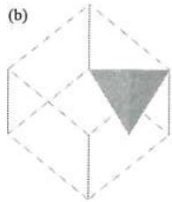

3.130 题-赵鑫光-晶体-习22 〔🟢 d5〕
- 某同学在学习等径球最密堆积(立方最密堆积 A1 和六方最密堆积 A3)后, 提出了另一种最密堆积形式 $A_{x}$ 。如右图所示为 $A_{x}$ 堆积的片层形式, 然后第二层就堆积在第一层的空隙上。请根据 $A_{x}$ 的堆积形式回答:
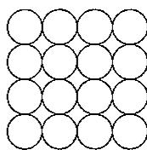
(1)计算在片层结构中(如右图所示)球数、空隙数和切点数之比____。
- 在 $A_{x}$ 堆积中将会形成正八面体空隙和正四面体空隙。请在片层图中画出正八面体空隙（用·表示）和正四面体空隙（用×表示）的投影，并确定球数、正八面体空隙数和正四面体空隙数之比。
- 指出 $A_{x}$ 堆积中小球的配位数。
- 计算 $A_{x}$ 堆积的原子空间利用率。
(5)计算正八面体和正四面体空隙半径(可填充小球的最大半径,设等径小球的半径为 r)。
(6)已知金属 Ni 晶体结构为 $A_{x}$ 堆积形式, Ni 原子半径为 124.6pm, 计算金属 Ni 的密度。
- 如果 CuH 晶体中 Cu⁺ 的堆积形式为 $A_{x}$ 型， H⁻ 填充在空隙中，且配位数是 4。则 H⁻ 填充的是哪一类空隙，占有率是多少？
(8)当该同学将这种 $A_{x}$ 堆积形式告诉老师时, 老师说 $A_{x}$ 就是 A1 或 A3 的某一种。你认为是哪一种, 为什么?

3.131 题-赵鑫光-晶体-习28 〔🟢 d5〕
- NiAs 结构是一种简单而重要的二元化合物的结构型式。它的结构可简单地表述为: As 原子为六方最密堆积 (hcp), Ni 原子填入全部八面体空隙中。许多过渡金属和 Sn、As、Sb、Bi、S、Se、Te 化合的二元化合物采用这种结构。NiAs 的六方晶胞参数为 $a=360.2pm,c=500.9pm$ 。NiAs 结构也可看作 Ni 作简单六方柱体排列, 形成 Ni 的三棱柱体空隙, As 交替地填入其中的一半空隙。
(1)试按所列的六方晶胞中原子坐标参数,画出结构图。
$$Ni:(0,0,0),(0,0,1/2);As:(2/3,1/3,1/4),(1/3,2/3,3/4)。$$
(2)试计算 NiAs 中每个原子周围近邻的同一种原子以及另一种原子的数目和距离。
(3)已知 CoTe 属 NiAs 型结构, 而具有金属原子空缺, 组成改变的 $Co_{1−x}Te$ 直至 CoTe₂ (即 $Co_{1−0.5}Te$ ) 的结构也可从 NiAs 结构来理解: 一种是无序结构, 即 $Co_{1−x}$ 原子 (用半黑球表示) 统计无序地代替原来的金属原子; 另一种是有序的结构, 空缺位置在 $(0,0,1/2)$ 试画出这两种结构图。
- $Ni_{2}In$ 的结构可从 NiAs 结构出发来理解, 即以 In 代替 As, 再将增加的 Ni 填入由 Ni 组成的三棱柱体空隙中。试画出 $Ni_{2}In$ 的结构。
(5)已知 $CoTe$ 和 ${CoTe}_{2}$ 的六方晶胞参数分别为：
$$CoTe:a=388.2pm,c=536.7pm;{CoTe}_{2}:a=378.4pm,c=540.3pm.$$
试计算 NiAs, CoTe 和 CoTe₂ 的轴长比(又称轴率, 即 c/a), 将结果和等径圆球 hcp 的 c/a 值比较。
- 计算 NiAs 和 CoTe 晶体中 M-M 的距离, 并和它们的金属原子半径值 (Ni:
124.6pm, Co:125.3pm) 比较，讨论晶体的性质。
(7)说明许多 AB 型金属间化合物采用 NiAs 型结构的原因。

3.132 题-赵鑫光-晶体-习32 〔🟢 d5〕
- 金属氢化物是储氢及超导领域的一个研究热点。在 70GPa 下钡的氢化物可形成四方晶系晶体；晶胞参数 a=305.2pm, b=305.2pm, c=383.1pm；通过晶胞顶点有 4 次旋转轴，通过顶点垂直于 a, b, c 方向均有镜面；在晶胞顶点处有 Ba²⁺ 离子，在 (0.500, 0.500, 0.237) 处有 H⁻ 离子，在 (0.132, 0.500, 0.500) 处有 H 原子。
- 写出一个正当晶胞中各离子(原子)的坐标及结构基元(须指明具体的原子或离子种类及数目)。
(2)画出一个正当晶胞沿 a 方向的投影图,标出坐标方向。
- 计算该晶体中 H 原子之间的最短距离。
(4)该晶体可看作由 H₂ 分子填入 Ba²⁺ 离子和 H⁻ 离子组成的多面体中心而形成，说明此多面体的连接方式。
(5)假设常压脱氢后的氢化物的骨架不变,计算最大储氢密度。

3.133 题-赵鑫光-晶体-例10 〔🟢 d5〕
【例 10】1987 年，美国休斯顿大学、中科院物理研究所以及日本东京大学的三个科研小组同时独立地发现临界温度 $T_{e}$ 为 90K 的 Y—Ba—Cu—O 新的超导材料，实现了液氮温度下 (77K) 的超导性。这个重大突破使世界超导研究和应用进入一个新的发展阶段。现有高温氧化物超导体从结构上说都是从钙钛矿结构演变而来。在这个单元基础上，通过原子的空缺、置换、位移变形等多种型式衍生出多种氧化物超导相的结构。其中，铜的配位数、铜氧面的结构以及铜氧面间的距离对超导起决定作用。
(1)该 Y—Ba—Cu—O 新的超导材料晶胞如右图所示。如果该材料不存在氧空位，则该材料的理想化学式为 ____；此时 Cu 的氧化数为 ____。
(2)事实上该材料中存在着氧空位,实际测量该材料密度6.377g/cm³,则计算该密度的公式为____,可以推算出该材料的化学式为____。(已知晶胞参数分别为a=0.3823nm,b=0.3885nm,c=1.168nm),在该材料中Cu的实际氧化数为____,该晶胞中氧空位的分数为____。
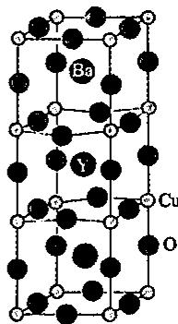
(3)超导材料理想结构可以看成三层钙钛矿晶胞在 c 轴方向上
的堆积，…Ba—Y—Ba…在 c 轴方向上形成有序排列。在制备符合(2)化学式的材料中结构还可能出现氧空位，设为 $δ$ 。Y 层的氧位全空时 $(z=1/2)$ ，Ba 层氧位全满，其 c 轴方向 O 原子的坐标为 ____；在 z=0 或 1 的 Cu—O 面上（又称基面），氧位置的占据则与氧含量有关， $0<δ<0.6$ 时，基面上氧有序分布在 y=1/2 的平面上而 x=1/2 的平面氧位置全空，因而使得 b 轴长度大于 a 轴长度，此时结构为 ____ 晶系，具有超导性；而当 0.6< $δ<1$ 时，基面上氧空位在 x=1/2 和 y=1/2 的平面上无序分布，b 轴长度等于 a 轴长度，此时结构为 ____ 晶系，无超导性。
(4)有的材料中氧空位的分数会增加,有的材料中氧空位的分数会减少,这是因为____。

3.134 题-赵鑫光-晶体-例12 〔🟢 d5〕
【例 12】 $CaCu_{x}$ 合金可看作由 a、b 两种原子层交替堆积排列而成: a(如下左图)是由 Cu 和 Ca 共同组成的层, 层中 Cu—Cu 之间由实线相连; b(如下中图)是完全由 Cu 原子组成的层, Cu—Cu 之间也由实线相连。图中由虚线勾出的六角形, 表示由这两种层平行堆积时垂直于层的相对位置。c(如下右图)是由 a 和 b 两种原子层交替堆积成 $CaCu_{x}$ 的晶体结构图。在这结构中: 同一层的 Ca—Cu 为 294pm; 相邻两层的 Ca—Cu 为 327pm。
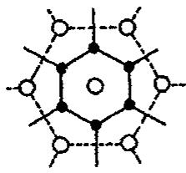
○ Ca
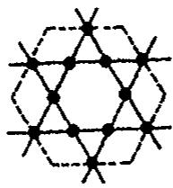
Cu
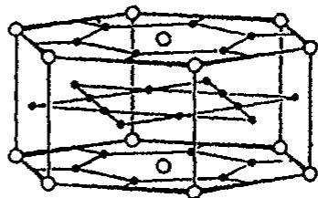
(1)确定该合金的化学式____。
(2)Ca 有 ____ 个 Cu 原子配位(Ca 周围的 Cu 原子数, 不一定要等距最近), Cu 的配位情况如何, 列式计算 Cu 的平均配位数 ____。
(3)该晶体属何种晶系,写出各原子的分数坐标,计算晶胞参数。
- 计算该合金的密度。
- 计算 Ca、Cu 原子半径。

3.135 题-赵鑫光-晶体-例16 〔🟢 d5〕
【例 16】 AX₄ 四面体(A为中心原子,如硅、锗;X为配位原子,如氧、硫)在无机化合物中很常见。四面体 T₁ 按下图所示方式相连可形成一系列“超四面体”( $T_{2},T_{3},⋯$ ):
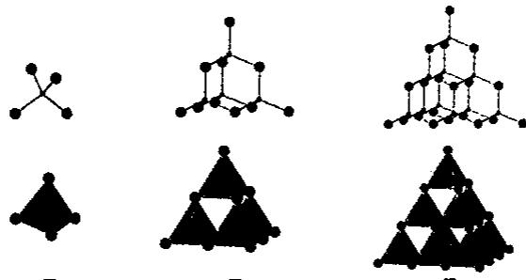
$T_{2}$
- 上图中 T₁ 、 T₂ 和 T₃ 的化学式分别为 AX₄ 、 $A_{4}X_{10}$ 和 $A_{10}X_{20}$ ，推出超四面体 T₄ 的化学式。
- 分别指出超四面体 T₃ 、 T₄ 中各有几种环境不同的 X 原子，每种 X 原子各连接几个 A 原子？在上述两种超四面体中每种 X 原子的数目各是多少？
- 若分别以 T₁ 、 T₂ 、 T₃ 、 T₄ 为结构单元共顶点相连（顶点 X 原子只连接两个 A 原子），形成无限三维结构，分别写出所得三维骨架的化学式。
(4)欲使上述 T₃ 超四面体连接所得三维骨架的化学式所带电荷分别为 +4、0 和 -4，A 选 Zn²⁺ 、 In³⁺ 或 Ge⁴⁺ 、X 取 S²⁻ ，给出带三种不同电荷的骨架的化学式（各给出一种，结构单元中的离子数成简单整数比）。

3.136 题-赵鑫光-晶体-例18 〔🟢 d5〕
【例 18】图中多面体的每一个顶点均代表一个 T 原子 (T 可为 Si 或 Al)，每一条边代表一个氧桥（即连接两个 T 原子的氧原子）。该结构可以看成是由 6 个正方形和 8 个正六边形围成的凸多面体（称为 $β$ 笼），通过六方柱笼与相邻的四个 $β$ 笼相连形成的三维立体结构：

(1) 完成下列问题：
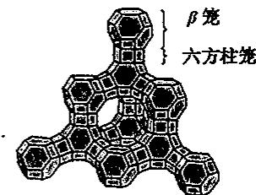
①若将每个 $β$ 笼看作一个原子，六方柱笼看作原子之间的化学键，上图可以简化成什么结构？画出这种结构的示意图。
②该沸石属于十四种布拉维点阵类型中的哪一种？指出其晶胞内有几个 $β$ 笼。
③假设该沸石骨架仅含有 Si 和 O 两种元素，写出其晶胞内每种元素的原子数。
④已知该沸石的晶胞参数 a=2.34nm，试求该沸石的晶体密度。
(2)方石英和上述假设的全硅沸石都由硅氧四面体构成,右图为方石英的晶胞示意图。 Si-O 键长为 0.162nm, $∠AED={109}^{∘}{28}^{′}$ 。
①求方石英的晶体密度。
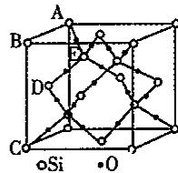
②比较沸石和方石英的晶体密度来说明沸石晶体的结构特征。

3.137 题-赵鑫光-晶体-例5 〔🟢 d5〕
【例 5】钼有一种含氧酸根 ${\left[Mo_{x}O_{y}\right]}^{z−}$ ，式中 x、y、z 都是正整数；Mo 的氧化态为 +6，O 为 -2。可按下面的步骤来理解该含氧酸根的结构：
(A)所有 Mo 原子的配位数都是 6, 形成 ${\left[MoO_{6}\right]}^{n−}$ , 呈正八面体. 称为“小八面体”(图 A);
(B)6个“小八面体”共棱连接可构成一个“超八面体”(图B);
(C)2个“超八面体”共用2个“小八面体”可构成一个“孪超八面体”(图C);
(D)从一个“孪超八面体”里取走3个“小八面体”，得到的“缺角孪超八面体”（图D），便是本题的 ${\left[Mo_{x}O_{y}\right]}^{z−}$ （图D中用虚线表示的小八面体是被取走的）。
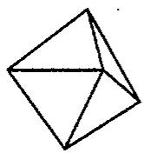
A
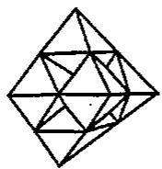
B
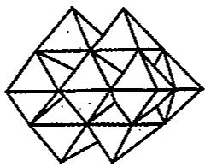
C
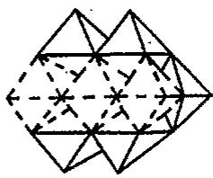
D
回答了列问题：
- 小八面体的化学式 ${\left[{MoO}_{6}\right]}^{n−}$ 中的 $n=$ ____。
(2)超八面体的化学式是____。
(3)孪超八面体的化学式是____。
(4)缺角孪超八面体的化学式是____。

3.138 题-赵鑫光-晶体-例8 〔🟢 d5〕
【例8】
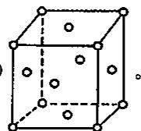
- 最近距离 $(2d_{min})^{2}=a^{2}+a^{2},d_{min}^{2}=2a^{2}/4,d_{min}=\sqrt{2}/2a=1004pm>700pm$ ，说明在 C₆₀ 晶体中， C₆₀ 与 C₆₀ 之间不接触，是分子晶体。
- 距离为 1004-700=304pm。
- $304pm≈335pm$ ，石墨层间的作用力属于范德华力，是分子间作用力。 $C_{60}$ 与 $C_{60}$ 间作用力应为分子间作用力，由于 $C_{60}$ 的摩尔质量远远大于C的摩尔质量，故作用力大些，使得 $d<335pm$ 。
- 晶胞中存在四面体和八面体两种空隙, 有 8 个四面体空隙, 4 个八面体空隙。
- $K_{3}C_{60}$ 晶胞中含有 4 个结构基元，因此有 12 个 K⁺ ，其中 8 个 K⁺ 处于 8 个四面体空隙中，坐标位置为： $(1/4,1/4,1/4)$ ， $(1/4,1/4,3/4)$ ， $(1/4,3/4,1/4)$ ， $(3/4,1/4,1/4)$ ， $(3/4,3/4,3/4)$ ， $(3/4,1/4,3/4)$ ， $(1/4,3/4,3/4)$ ； $(3/4,3/4,1/4)$ ，还有 4 个 K⁺ 处于 4 个八面体空隙中，坐标位置为： $(1/2,1/2,1/2)$ ， $(1/2,0,0)$ ， $(0,1/2,0)$ ， $(0,0,1/2)$ 。
$$(7)①C_{60}:ρ=\frac{m}{V}=\frac{4×12×60}{6.02×10^{23}×(1.42×10^{−7})^{3}}=1.671{g/cm}^{3}.$$
$$②K_{3}C_{60}:ρ=\frac{m}{V}=\frac{4×12×60+12×39.10}{6.02×10^{23}×(1.424×10^{−7})^{3}}=1.927{g/cm}^{3}.$$
$K_{3}C_{60}$ 的晶体密度比 C₆₀ 增大了 $0.256g/cm^{3}$ 。

3.139 上海中学-金属键与金属晶体-习题1 〔🟢 d5〕
1.（2004年全国初赛试题）最近发现，只含镁、镍和碳三种元素的晶体竟然也具有超导性。该晶体的结构可看作由镁原子和镍原子在一起进行面心立方最密堆积(ccp)，它们构成两种八面体空隙，一种由镍原子构成，另一种由镍原子和镁原子一起构成，两种八面体的数量比是 1:3，碳原子只填充在镍原子构成的八面体空隙中。 (1) 画出该新型超导材料的一个晶胞。 (2) 写出该新型超导材料的化学式。

3.140 上海中学-金属键与金属晶体-习题2 〔🟢 d5〕
2. 一种 Al—Fe 合金的立方晶胞如下图所示。 (1) 导出此晶胞中 Fe 原子与 Al 原子的个数比，并写出此种合金的化学式。 (2) 若此晶胞的边长 a = 0.578nm，计算此合金的密度 (g·cm⁻³)。 (3) 试求 Fe—Al 原子之间的最短距离。

3.141 上海中学-金属键与金属晶体-习题3 〔🟢 d5〕
3. 钯是一种重要的铂系元素，金属 Pd 为立方面心密堆积，a = 389.0 pm。它具有良好的吸附氢气的能力，常温下1体积的Pd能吸收700体积的 H₂（折算为标准状况）。 (1) 求 Pd 原子之间的最短距离，计算 Pd 的密度。 (2) 计算 1.000 dm³ 的 Pd 中含有多少个空隙（包括四面体空隙和八面体空隙）。 (3) 常温下 Pd 吸氢完全后，求氢原子所占空隙的百分数。

3.142 上海中学-金属键与金属晶体-习题4 〔🟢 d5〕
4.（2004年全国决赛试题）氢是重要而洁净的能源。要利用氢气作能源，必须解决好安全有效地储存氢气问题。化学家研究出利用合金储存氢气，${LaNi}_{5}$ 是一种储氢材料。${LaNi}_{5}$ 的晶体结构已经测定，属六方晶系，晶胞参数 a = 511.0pm，c = 397.0pm。 (1) 从 ${LaNi}_{5}$ 晶体结构图中勾画出一个 ${LaNi}_{5}$ 晶胞。 (2) 每个晶胞中含有多少个 La 原子和 Ni 原子？ (3) ${LaNi}_{5}$ 晶胞中含有 3 个八面体空隙和 6 个四面体空隙，若每个空隙填入 1 个 H 原子，计算该储氢材料吸氢后氢的密度，该密度是标准状态下氢气密度的多少倍？

3.143 上海中学-金属键与金属晶体-习题5 〔🟢 d5〕
5.（第27届全国高中生化学竞赛江苏赛区选拔赛暨夏令营试题）2013年4月12日，世界著名学术期刊《Science》发表文章，宣布中国科学家薛其坤院士领衔的清华大学和中国科学院物理所等研究团队首次在磁性掺杂的拓扑绝缘体中发现量子反常霍尔效应。 (1) 在其结构中可以分离出如图1所示的碲化铋晶体结构单元：该结构单元的旋转轴有_（写出所有种类和个数），该结构单元有无对称中心和镜面？若有，它们的个数分别为_。 (2) 晶体结构测试结果表明，${Bi}_{2}{Te}_{3}$ 属于六方晶体，晶胞参数 a=438pm，c=3050pm，γ=120°，晶体密度为 7.9 g·cm⁻³。试通过计算推测一个碲化铋晶胞中含有多少个 Bi 原子和 Te 原子。 (3) 拓扑绝缘体材料是实现量子反常霍尔效应的重要材料。LaPtBi 是立方晶系，晶胞参数 a = 683pm，Bi 呈现面心立方的堆积方式，Pt 与 Bi 形成正四面体配位结构，La 与 Bi 形成正八面体配位结构。那么，晶体中 La 的堆积方式为_；La 与 Bi 形成哪种常见的晶体结构类型_，Pt 与 Bi 形成的晶体结构类型为_，它们在空间点阵结构上的共同点是_。 (4) 根据(3)的描述，在以下只标出了 Bi 原子的 LaPtBi 晶胞结构图中，表示出一个 Pt 原子的位置及 Pt 与 Bi 之间形成的化学键；该晶胞中还含有 La 原子，它们位于____。 (5) 计算 LaPtBi 的晶体中最近的 Bi—Pt 和 Bi—La 之间的核间距。

3.144 上海中学-其他类型晶体-习题1 〔🟢 d5〕
1. 常压下，水冷却至 0°C 以下，即可结晶成六方晶系的冰。晶胞参数为 a = 452pm，c = 737pm。 (1) 晶胞中会有几个水分子？ (2) 计算氢键 O—H···O 的长度。 (3) 计算冰的密度。

3.145 上海中学-其他类型晶体-习题2 〔🟢 d5〕
2.（2006年全国初赛试题）磷化硼是一种受到高度关注的耐磨涂料，它可用作金属的表面保护层。磷化硼可由三溴化硼和三溴化磷在氢气中高温反应合成。 (1) 写出合成磷化硼的化学反应方程式。 (2) 分别画出三溴化硼分子和三溴化磷分子的结构。 (3) 磷化硼晶体中磷原子作立方最密堆积，硼原子填入四面体空隙中。画出磷化硼的正当晶胞示意图。 (4) 已知磷化硼的晶胞参数 a = 478pm，计算晶体中硼原子和磷原子的核间距 ($d_{B−P}$)。 (5) 画出磷化硼正当晶胞沿着体对角线方向的投影。

3.146 上海中学-其他类型晶体-习题3 〔🟢 d5〕
3.（2008年全国初赛试题）1963年在格陵兰岛发现一种水合碳酸钙矿物ikaite。它形成于冷的海水中，温度达到 8°C 即分解为方解石和水。它的单斜晶胞的参数为：a = 887 pm, b = 823 pm, c = 1102 pm，β = 110.2°，密度 d = 1.83 g·cm⁻³，z = 4。 (1) 通过计算得出这种晶体的化学式。 (2) 研究了这种晶体在加压下受热膨胀体积增大的情形，并与冰及钙离子配位数也是8的二水合石膏晶体作了对比。为什么选取冰和二水合石膏作对比？实验结果说明什么？ (3) 这种晶体属于哪种类型的晶体？简述理由。

3.147 上海中学-其他类型晶体-习题4 〔🟢 d5〕
4. 石墨晶体由层状石墨”分子”按 ABAB 方式堆积而成。 (1) 试确定该晶胞的碳原子个数。 (2) 写出晶胞内各碳的原子坐标。 (3) 已知石墨的层间距为 334.8pm，C—C 键长为 142.0pm，计算石墨晶体的密度。 (4) 图二给出了一个 Li⁺ 沿 c 轴投影在 A 层上的位置，试在图上标出与该离子邻近的其他六个 Li⁺ 的投影位置。 (5) 在 LiC₆ 中，Li⁺ 与相邻石墨六元环的作用力属何种键型？ (6) 某石墨嵌入化合物每个六元环都对应一个 Li⁺，写出它的化学式，画出它的晶胞（c 轴向上）。

3.148 上海中学-其他类型晶体-习题5 〔🟢 d5〕
5.（第25届全国高中生化学竞赛江苏赛区选拔赛暨夏令营试题）碳是元素周期表中最神奇的元素。 (1) 碳纳米管研究较多的有图 1 所示的齿式和椅式两种结构。假如我们把它近似地看成一维晶体（假设管是无限长的），请分别在图 1 中画出它们的一维结构基元。 (2) 石墨炔是我国科学家发现的一种重要的大面积全碳材料，应用前景广阔，试在图3中构建出其二维结构基元。 (3) 石墨烯不仅自身具有优良性质，而且还是一种优良的掺杂载体。科学家估计：以石墨烯代替石墨掺杂锂离子，制成的锂电池具有更优良的性能，假设以 Li⁺:C = 1:2 的比例在石墨烯层间掺杂锂离子，试构建这种材料的晶胞结构示意图；嵌入离子的密度与材料性质密切相关，假设掺杂后相邻两层石墨烯层间距为540 pm，C—C键长为140 pm，列式计算该掺杂材料中锂离子的密度。 (4) 在 C₆₀ 中掺杂碱金属能合成出具有超导性质的材料，经测定 C₆₀ 晶体为面心立方结构，直径约为 710pm。一种 C₆₀ 掺杂晶体是有 K⁺ 填充 C₆₀ 分子堆积形成的一半四面体空隙，以”□“表示空层，并在晶体中保留一层 K⁺，抽去一层 K⁺，依此类推形成的。以 A、B、C 表示 C₆₀ 层，a、b、c 表示 K⁺ 层，写出该掺杂晶体的堆积周期，并计算 C₆₀ 中心到 K⁺ 的最近距离。

3.149 上海中学-其他类型晶体-习题6 〔🟢 d5〕
6.（第40届IChO试题）当将氯气通入近冰点的水中时，可以观察到一种带有绿色的羽毛状固体沉淀。其他气体（如甲烷和稀有气体）也可形成类似的沉淀物。这些沉淀均有相关的结构。 (1) 1个晶胞中有多少A型空穴？ (2) 计算 1 个晶胞中有多少个水分子。 (3) 如果所有的空穴中都含有 1 个客体分子，计算水分子数目与客体分子数目之比。 (4) 在 0～10°C 条件下形成的甲烷水合物具有 (3) 题中所述的结构。计算该包合物的密度。 (5) 氯的水合物的密度为 1.26 g·cm⁻³，计算该晶体中水分子数目与客体分子数目之比。 (6) 以这些原子的共价半径和非键半径为基础，估算可能存在的空穴的平均半径的下限和上限。给出原因。

3.150 咔咯环芳香性判断 〔🟢 d5〕（第34届初赛）

（1）
作为人工合成的大环配体之一，咔咯的合成及其与金属离子的配位化学备受关注。利用咔咯作为反应配体，可实现过渡金属离子的非常规氧化态，制备功能材料，探索新型催化剂，等等。下图(a)给出三(五氟苯基)咔咯分子(A)的示意图，简写为 $H_{3}(tpfc)$ 。它与金属离子结合时四个氮原子均参与配位。室温下，空气中， $Cr(CO)_{6}$ 和A在甲苯中回流得到深红色晶体B（反应1），B显顺磁性，有效磁矩为 $1.72μ_{B}$ ，其中金属离子的配位几何为四方锥；在惰性气氛保护下，B 与三苯基膦 $({PPh}_{3})$ 和三苯基氧膦 $({OPPh}_{3})$ 按 $1:1:1$ 在甲苯中反应得到绿色晶体 C（反应 2）；在氩气保护下， ${CrCl}_{2}$ 和 A 在吡啶（简写为 py）中反应，得到深绿色晶体 D（反应 3），D 中金属离子为八面体配位，配位原子均为氮原子。在一定的条件下，B、C 和 D 之间可以发生转化 [下图 (b)]，这一过程被认为有可能用于 $O_{2}$ 的活化或消除。
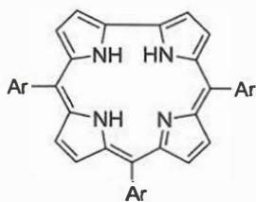 (a) $(Ar=C_{6}F_{5})$
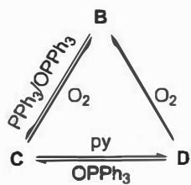 (b)
7-1 A 中的咔咯环是否有芳香性？与之对应的 $π$ 电子数是多少？

（2）
本题干见 题-034-7-1-咔咯环芳香性判断
7-2 写出 B、C 和 D 的化学式（要求：配体均用简写符号表示）。

（3）
本题干见 题-034-7-1-咔咯环芳香性判断
7-3 写出 B、C 和 D 中金属离子的价电子组态（均用 $d^{n}$ 方式表示）。

（4）
本题干见 题-034-7-1-咔咯环芳香性判断
7-4 写出制备 B、C 和 D 的反应方程式（要求：配体均用简写符号，系数为最简整数比）。

（5）
本题干见 题-034-7-1-咔咯环芳香性判断
7-5 利用电化学处理，B 可以得电子转化为 B⁻ ，也可以失去电子转化为 B⁺ 。与预期的磁性相反， B⁺ 依然显顺磁性。进一步光谱分析发现，与咔咯环配体相关的吸收峰位置发生了显著的变化。推测金属离子的价电子组态（用 $d^{n}$ 方式表示），指出磁性与光谱变化的原因。

3.151 MAX相通式推导 〔🟢 d5〕（第37届初赛）

（1）
MAX 相是一大类具有层状结构的金属碳化物或氮化物的总称，其中 M 为 Ti、V 或 Nb 等前过渡金属，X 为碳或氮，A 为 Al、Sn、Ge 或 Sb 等 p 区元素。MAX 的结构中，M 原子形成理想的密置层，M 层之间采取密堆积（可连续分布）与简单六方堆积（通常以单层呈现）按一定方式有序堆叠形成三维结构。结构中，X 填充在 M 层密堆积形成的所有八面体空隙中，A 则有序占据 M 层简单六方堆积所形成空隙的一半。将其中的 A 元素选择性除去，可以分离得到二维的层状结构称为 MXene。MXene 层中，最外层 M 可进一步与卤素、羟基等 -1 价端基 T 按 1:1 结合，形成端基 T 功能化的 MXene（T-MXene）。
若 MAX 相中，M 和 A 的原子数比为 n，写出 MAX 相 (O)、二维 MXene 层 (P) 和 T-MXene (Q) 的组成通式。Q 中 T 为 -1 价端基。
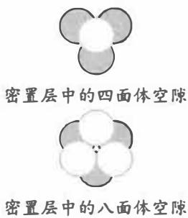

（2）
某碳化物 MAX 相 ${Ti}_{x}{Al}_{y}C_{z}$ 结构属六方晶系，Ti 层的排列方式为
$$⋯ABCCBAABCCBA⋯$$
写出 ${Ti}_{x}{Al}_{y}C_{z}$ 晶胞的组成。

（3）
已知 ${Ti}_{x}{Al}_{y}C_{z}$ 晶胞参数 a = 0.306 nm, c = 1.856 nm。将 M 层密堆积形成的八面体近似为正八面体，计算简单六方排布相邻层的间距 d（单位：nm）。

（4）
${Ti}_{x}{Al}_{y}C_{z}$ 结构中碳原子处在 Ti 层密堆积形成的八面体中心。若将晶胞原点选在 B 层的 Ti 上，此时所有的 Al 恰好均处在 $c$ 轴上。写出晶胞中所有碳原子的坐标参数。

